 | МИНИСТЕРСТВО НАУКИ И ВЫСШЕГО ОБРАЗОВАНИЯ  РОССИЙСКОЙ ФЕДЕРАЦИИ  ФЕДЕРАЛЬНОЕ ГОСУДАРСТВЕННОЕ БЮДЖЕТНОЕ  ОБРАЗОВАТЕЛЬНОЕ УЧРЕЖДЕНИЕ ВЫСШЕГО ОБРАЗОВАНИЯ  «САМАРСКИЙ ГОСУДАРСТВЕННЫЙ ТЕХНИЧЕСКИЙ УНИВЕРСИТЕТ»

Кафедра «Электроэнергетика, электротехника и автоматизация технологических процессов»

Методические указания по выполнению лабораторных работ по дисциплине
Б1.В.1.01.02 «Теория автоматического управления»
Наименование дисциплины

Для студентов очной формы обучения
направления подготовки 15.03.04 Автоматизация технологических процессов и производств
профиль Автоматизация технологических процессов и производств в отраслях топливно-энергетического комплекса

г. Новокуйбышевск, 2026 г.

СОДЕРЖАНИЕ
1. | Правила работы в лаборатории | 3
2. | Лабораторная работа № 1 «Изучение MATLAB на примерах моделирования отдельных элементов САР» | 6
3. | Лабораторная работа №2 «Изучение математического описания и методов получения статических характеристик линейных звеньев» | 22
4. | Лабораторная работа №3 «Изучение математического описания и методов получения частотных характеристик линейных звеньев» | 42
5. | Лабораторная работа №4 «Линеаризация гладких нелинейных характеристик звеньев систем автоматизации» | 59
6. | Лабораторная работа №5 «Автоматическая система управления светофором» | 67
7. | Лабораторная работа №6 «Автоматическое управление пуском двигателя постоянного тока в функции времени» | 73
8. | Лабораторная работа №7 «Управление торможением двигателя постоянного тока в функции скорости» | 79
9. | Лабораторная работа №8 «Автоматическое управление пуском двигателя постоянного тока в функции времени и торможением в функции скорости» | 85
10. | Приложение 1 Шаблон отчета | 88

ПРАВИЛА РАБОТЫ В ЛАБОРАТОРИИ
1. Правила работы в лаборатории при проведении лабораторных работ по дисциплине «Теория автоматического управления»
1.1 Общие положения
- Настоящие правила обязательны для исполнения всеми студентами, преподавателями и сотрудниками, находящимися в лаборатории.
- Нарушение правил влечет за собой предупреждение, отстранение от работы и/или другие дисциплинарные меры, предусмотренные уставом учебного заведения.
- Администрация лаборатории не несет ответственности за несчастные случаи, произошедшие в результате несоблюдения настоящих правил.
1.2 Инструктаж по технике безопасности
• Перед началом каждой лабораторной работы студент обязан пройти инструктаж.
• Инструктаж может быть как общим (в начале семестра), так и индивидуальным (перед каждой работой, если это необходимо).
• Инструктаж включает:
o Правила работы в лаборатории.
o Меры безопасности при работе с компьютерной техникой (электробезопасность, правильная посадка за рабочим местом, перерывы).
o Правила работы с программным обеспечением (особенно с незнакомым).
o Правила хранения и использования данных (конфиденциальность, резервное копирование).
• Подтверждение прохождения инструктажа – подпись в журнале (при необходимости).
1.3 Меры безопасности
• 1.3.1. Общие требования:
o Поддерживайте чистоту и порядок на рабочем месте.
o Не оставляйте личные вещи на проходах и рабочих столах.
o Не употребляйте пищу и напитки за компьютерами.
o Не используйте постороннее программное обеспечение без разрешения преподавателя.
o Сообщайте о любых неисправностях оборудования или программного обеспечения лаборанту или преподавателю.
• 1.3.2. Электробезопасность:
o Не касайтесь оголенных проводов и поврежденных розеток.
o Не работайте с неисправным оборудованием.
o Не пытайтесь самостоятельно ремонтировать компьютерную технику.
• 1.3.3. Работа с компьютерной техникой:
o Соблюдайте правильную осанку при работе за компьютером.
o Регулярно делайте перерывы для отдыха глаз и разминки.
o Не перекрывайте вентиляционные отверстия на системном блоке и мониторе.
• 1.3.4. Работа с программным обеспечением и данными:
o Используйте только лицензионное программное обеспечение.
o Не устанавливайте программное обеспечение без разрешения преподавателя.
o Создавайте резервные копии своих данных.
o Соблюдайте конфиденциальность данных (особенно при работе с реальными данными о сотрудниках).
o Не распространяйте персональные данные без разрешения.
o Не посещайте сайты, содержащие вирусы или вредоносное программное обеспечение.
• 1.3.5. Профилактика компьютерных заболеваний:
o Регулярно проветривайте помещение лаборатории.
o Используйте средства защиты от излучения монитора (при необходимости).
1.4 Ответственность
• Студенты несут ответственность за сохранность оборудования и программного обеспечения, предоставленных для выполнения лабораторной работы.
• В случае повреждения по вине студента, он обязан возместить ущерб в установленном порядке.
• Студенты несут ответственность за нарушение конфиденциальности данных.

2. Алгоритм проведения лабораторной работы
по дисциплине «Теория автоматического управления»
2.1. Подготовка к лабораторной работе:
o Получение задания от преподавателя (описание задачи, данные, требования к отчету).
o Изучение теоретического материала (конспекты, учебники, методические указания).
o Ознакомление с используемым программным обеспечением (например, MS Excel, R, Python, специализированные HR-аналитические инструменты).
o Подготовка плана выполнения работы.
2.2. Начало лабораторной работы:
o Запуск необходимого программного обеспечения.
o Загрузка предоставленных данных или подготовка данных самостоятельно.
o Создание новых файлов для хранения результатов работы.
2.3. Выполнение работы:
o Выполнение анализа данных в соответствии с заданием.
▪ Подготовка данных.
▪ Выбор и применение подходящих методов анализа (статистические методы, визуализация данных, машинное обучение).
▪ Интерпретация результатов анализа.
o Фиксация промежуточных результатов.
o Создание таблиц, графиков, диаграмм для визуализации данных.
o Формулировка выводов и рекомендаций на основе результатов анализа.
2.4. Завершение работы:
o Сохранение всех рабочих файлов.
o Закрытие программного обеспечения.
o Удаление временных файлов (при необходимости).
o Уборка рабочего места.
2.5. Оформление отчета:
o В отчете должны быть четко сформулированы цель работы, описание использованных методов, результаты анализа (с таблицами, графиками), выводы и рекомендации.
o Отчет должен быть оформлен в соответствии с требованиями преподавателя.
o Обязательно указывайте источники данных и использованного программного обеспечения.
2.6. Защита лабораторной работы:
o Демонстрация преподавателю результатов работы.
o Ответы на вопросы по методике анализа, интерпретации результатов и сделанным выводам.
o Объяснение ограничений использованных методов.
o Предложения по дальнейшему развитию анализа.
o Обоснование практической значимости полученных результатов.

Лабораторная работа №1
ИЗУЧЕНИЕ MATLAB НА ПРИМЕРАХ МОДЕЛИРОВАНИЯ ОТДЕЛЬНЫХ ЭЛЕМЕНТОВ САР

Цель работы: ознакомиться с системой компьютерных расчетов MATLAB для моделирования элементов систем автоматического регулирования.

Задание:
- Ознакомиться с основным окном MATLAB.
- Ознакомиться с работой с выражениями и переменными.
- Ознакомиться с математическим описанием линейных звеньев.
- Ознакомиться с построением графиков функций.
- Ознакомиться с созданием М-файлов.
- Ознакомиться с построением моделей в Simulink.
- Сделать выводы.

Аппаратура, используемая в лабораторной работе
Работа выполняется на персональных ЭВМ с использованием системы компьютерных расчетов MATLAB и входящего в ее состав пакета компьютерного моделирования Simulink.

Выполнение работы
- Основное окно MATLAB
Запуск MATLAB: из главного меню Windows Пуск→Все программы→MATLAB или двойным щелчком по соответствующей иконке на рабочем столе. Основное окно MATLAB показано на рис. 1.
Основные элементы рабочего окна:
  - строка меню;
  - панель инструментов с кнопками и раскрывающимся списком;
  - окно Workspaсe (Рабочая область) – отображает рабочее пространство, т. е. используемые в работе переменные, константы, массивы и другие объекты, а также их размеры в байтах;
окно Command History (Команды) – окно, предназначенное для просмотра и повторного вызова ранее введенных команд;
– окно Command Window (Окно команд) – окно для ввода чисел, выражений, переменных, формул и команд, для просмотра результатов вычислений, для отображения текстов выполняемых программ, а также для вывода сообщений об ошибках.
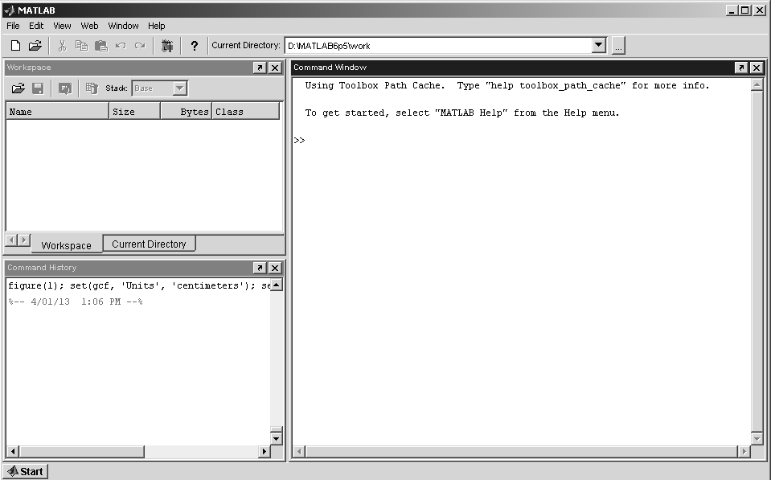
Рис. 1. Вид основного окна MATLAB
Можно отобразить или скрыть соответствующие окна, поставив или сняв галочку в соответствующей сроке меню View (Вид) основного меню MATLAB.
В начале работы все три подокна пустые.
Сделайте активными по очереди все окна рабочей среды MATLAB. Скройте и затем снова включите окно Workspace.
Работа в среде MATLAB может осуществляться в программном режиме или в командном (диалоговом). Основным элементом командного режима работы с системой является окно Command Window.
Сеанс работы с системой MATLAB называется сессией. Иными словами, сессия – это все то, что отображается в командном окне в процессе работы с системой. Команды сессии автоматически образуют список, который выводится в окне Command History, а значения и размерность переменных сохраняются в окне Workspace
Строка в текстовом поле Command Window, отмеченная символом приглашения >> с мигающим курсором, называется строкой ввода или командной строкой. Она предназначена для ввода с клавиатуры команд, чисел, имен переменных и знаков операций, составляющих выражение. Для выполнения введенной команды или вычисления заданного выражения, следует нажать клавишу Enter (Ввод) – при этом курсор может находиться в любом месте командной строки.
Результаты появляются в одной или нескольких строках командного окна – строках вывода (без приглашающего символа >>). Для просмотра выполненных команд и результатов вычислений, не умещающихся на экране, имеются полосы горизонтальной и вертикальной прокрутки.

- Работа с выражениями и переменными в MATLAB
Если результату операции не было присвоено имя, он автоматически обозначается <ans>.
Введите в командную строку
>> 2 + 3
и нажмите Enter. Убедитесь в том, что переменная ans появилась в окне Workspace.
Окно Workspace содержит таблицу. При щелчке правой кнопкой мыши на строке с именем переменной в окне Workspace появляется всплывающий список команд, позволяющих переименовать переменные, удалить лишние, сохранить рабочую среду и т. д. Команда Open (Открыть) (или двойной щелчок по строке с именем переменной в окне Workspace) приводит к отображению этой переменной в матричном виде в отдельном окне Array Editor (Редактор массивов). В этом окне в соответствующих полях задается размер матрицы – число ее строк и столбцов – и далее вводятся числа, выражения, переменные и функции в отдельные клетки появившейся таблицы. Этот способ обеспечивает быстрый доступ к элементам матрицы и позволяет их вводить или редактировать в произвольном порядке.
Откройте окно Array Editor для переменной ans двумя способами.

При вычислении следующего непоименованного результата значение переменной ans меняется.
Ведите в командную строку
>> 10
и нажмите Enter. Откройте окно Array Editor для переменной ans
и убедитесь в том, что переменная ans поменяла свое значение.
Значение переменной ans можно использовать в вычислениях. Знаком присваивания является знак <=>.
Введите в командную строку
>> а = 18 - ans
и нажмите Enter. Проверьте, что переменная a появилась в окне Workspaсe.

При использовании команды disp (выражение), значение выражения не присваивается переменной ans.
Введите в командную строку
>> disp(2^4)
и нажмите Enter. Убедитесь в том, что переменная ans сохранила свое значение.
Результат выполнения команды, заканчивающейся символом ;, на экран не выводится, но он сохраняется в памяти и может быть использован в последующих вычислениях
Введите в командную строку
>> b = cos(pi);
и нажмите Enter. Убедитесь в том, что переменная b появилась в окне Workspaсe.

В одной командной строке можно ввести несколько команд, разделяя их запятыми либо точками с запятой. Система MATLAB выполняет каждую команду, за которой следует запятая, и отображает результаты в отдельных строках.
Набрав в строке ввода имя переменной или disp (имя переменной) и нажав Enter, можно вывести значение любой переменной в командное окно.
Введите в командную строку
>> a, A = 2/3; disp(b)
и нажмите Enter. Убедитесь в том, что переменная A появилась в окне Workspaсe.
Если требуется ввести в окне Command Window команду, не помещающуюся на одной строке, перед нажатием клавиши Enter следует ввести …, и продолжить набор команды на следующей строке (на ней не будет символа приглашения >>).
Введите в командную строку
>> с=.5+exp(1)+… А-b+2*a
и нажмите Enter. Обратите внимание, что для отделения целой части числа используется точка, а не запятая (0 можно не вводить).
Редактировать можно только выражения в командной строке. Вся остальная информация находится в зоне просмотра. В строке ввода можно перемещать курсор с помощью клавиш → и ←.
Клавиши ↑ и ↓ служат для возврата в строку ввода ранее выполненных команд в целях их повторного выполнения или редактирования. Можно также копировать содержимое рабочего окна с помощью мыши и затем вставлять его в строку ввода.
С помощью клавиш ↑ и ↓ верните в строку ввода первую команду (2+3) и исправьте ее на (2-3). Нажмите Enter. Убедитесь, что при этом значение переменной а по-прежнему равно 8.

Можно также выполнить ранее введенную команду двойным щелчком мыши на этой команде в окне Command History или выделить в этом окне нужную последовательность команд с по-мощью комбинации клавиш Shift+↑ и Shift+↓ и скопировать ее в командную строку.
После вставки команд в строку ввода их можно редактировать, а выполняться они будут лишь после нажатия клавиши Enter. Причем если было скопировано сразу несколько строк, то при их редактировании можно использовать клавиши ↑ и ↓.
Скопируйте из окна Command History три последние строки
(начиная с символа с) и исправьте их следующим образом:
>> с=.5+3-exp(1)+10e8+4.46e-3
'2 – 3'
Выражения, заключенные между двумя апострофами, не вычисляются и чаще всего служат для вставки текста в графические объекты и для описания символьных переменных.
Для записи комплексных чисел в качестве мнимой единицы можно использовать как i, так и j. Следующие записи эквивалентны:
1 + i*2 ∼ 1 + j*2 ∼ 1 + 2*i ∼ 1 + 2*j ∼ 1 + 2i ∼ 1 + 2j.
Если вместо числа переменная или мнимая единица расположена перед числом, знак умножения обязателен.
Введите в командную строку последовательно
>>i
>>j
>>z = 1 + 2i
Значения модуля ρ и фазы φ комплексного числа можно определить с помощью встроенных функций ρ = abs(z) и φ = angle(z).
Введите в командную строку
>> abs(z), angle(z)

Для точного решения уравнений в MATLAB используется команда solve ('уравнение').
Введите в командную строку выражение
>> D = solve('x^3=-8')
и нажмите Enter. Чтобы теперь обратиться к первому корню, нужно ввести его номер в скобках после имени переменной –массива корней:
>> D(1)
Если предварительно объявить символьную переменную, можно выражение не приравнивать к нулю, тогда апострофы не нужны.
Введите в командной строке
>>x = sym('x'); D = solve(x^2-2*x+4)

Вектор – это упорядоченный перечень чисел, разделенных запятыми или пробелами, заключенный в квадратные скобки.
Введите в командную строку последовательно, каждый раз нажимая Enter:
>> V1 = [-2 0 1 4]
>> V2 = [1.3; 5.4; 6.9]
>> V3 = [1,3,0;-2 -2 5]
>> V1'
Сделайте выводы о вводе матриц-строк, матриц-столбцов, транспонировании матриц.
Откройте окно Array Editor для переменной V2 и замените число 5.4 числом 5.8.

Полином P(x) = a₀x^{n} + … + a_{n–1}x + a_{n} в MATLAB вводится и хранится в виде вектора, элементами которого являются коэффициенты полинома (начиная со старшей степени):
P = [a₀ … a_{n–1} a_{n}].
Вектор, элементы которого являются приближенными корнями заданного полинома, возвращает команда roots(P).
Для ввода в MATLAB полинома 2x² + 3x – 5 и нахождения его корней выполните следующие команды:
>> P1=[2 3 -5]
>> roots(P1)
Введите в MATLAB полином x² – 5 и найдите его корни.

3. Математическое описание линейных звеньев в MATLAB
Команда, задающая линейное звено с одним входом и одним выходом в виде передаточной функции, имеет следующий синтаксис:
tf ([b0 ,b1 ,😐,b_{m−1} ,b_{m} ],[a0 , a1 ,😐, an−1 , an ]),
где b₀ ,b₁ ,😐,b_{m−1} ,bm и a₀ , a₁ ,😐, a_{n−1} , a_{n} – значения коэффициентов полиномов числителя и знаменателя передаточной функции звена (системы).
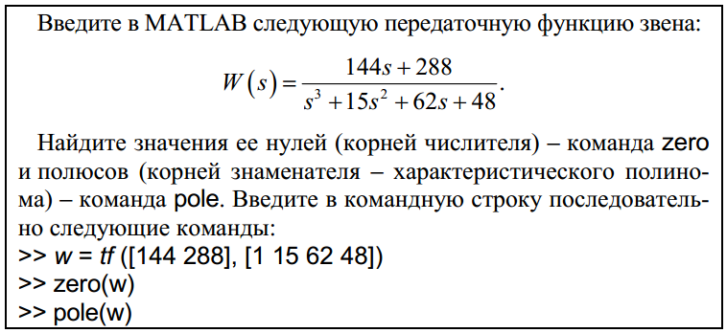
Переходная характеристика h(t) – это процесс изменения сигнала на выходе системы при подаче на вход единичного ступенчатого воздействия.
Импульсная переходная характеристика w(t) – это процесс изменения сигнала на выходе при подаче на вход δ-функции.
Постройте в MATLAB временные характеристики системы, введя в командную строку последовательно следующие команды:
>> step(w)
>> impulse(w)
и рассмотрите полученные графики.
Время моделирования выбирается автоматически. При необходимости его можно явно указать в команде
>>step(w, t),
где t – время моделирования, с.
Построение асимптотических АЧХ и ФЧХ. При определении частотных характеристик подразумевается, что на входе и выходе системы сигналы являются гармоническими.
Амплитудно-частотная характеристика (АЧХ) показывает, как изменяется отношение выходного сигнала к входному в зависимости от частоты.
Фазо-частотная характеристика (ФЧХ) показывает изменение сдвига фаз между входным и выходным сигналами в зависимости от частоты.
Постройте частотные характеристики звена.
По передаточным функциям можно получить графическое изображение логарифмических амплитудных и фазовых частотных характеристик – ЛАХ и ЛФХ, с помощью команды bode:
>> bode(w)
Используя ЛАЧХ и ЛФЧХ, можно оценить запасы устойчивости системы по амплитуде и по фазе с помощью команды
>> margin(w)
Для получения амплитудно- и фазочастотной характеристик системы, имеющей известную передаточную функцию, используется команда freqs с двумя аргументами: первый вектор представляет собой коэффициенты числителя, начиная с коэффициента у переменной s в старшей степени, а второй – коэффициенты знаменателя в той же последовательности.
>> freqs([144 288], [1 15 62 48])
Графики имеют аналогичный вид, но на первом графике по оси ординат указаны значения амплитуды (magnitude) в абсолютных
единицах при логарифмическом масштабе по оси абсцисс (час-
тот) и автоматически нанесена сетка на оба графика.
Для построения АФЧХ достаточно вызвать команду nyquist:
>> nyquist(w)
Чтобы отображались только положительные частоты, следует выполнить щелчок правой клавишей мыши по полученному графику и в пункте меню Show→Negative Frequencies убрать галочку.

Команда очистки экрана clc стирает содержание командного окна MATLAB и размещает символ приглашения >> в левом верхнем углу пустого экрана. При этом остается неизменным содержимое окон Command History и Workspace и можно продолжать пользоваться значениями переменных, полученных до ввода команды clc. Для удаления из памяти всех переменных используется команда clear. Если за ней через пробел указать список переменных, то только они будут удалены из памяти.
Очистите экран, затем удалите из памяти вначале только переменные V1, V2 и V3, а затем все остальные.

По завершении сеанса работы с системой MATLAB все использованные переменные теряются, однако можно сохранить содержимое рабочего пространства, использовав команду меню File/Save Workspace As…, и загрузить его в новой сессии.

4. Построение графиков функций в MATLAB
Построение графика функции одной переменной (или нескольких таких графиков) в линейном масштабе осуществляется с помощью команды plot (t, x) или plot (t, x, t, y). В скобках на первом месте стоит аргумент, на втором – функция.
Для вычерчивания нескольких графиков в одном окне применяется дополнительный параметр команды plot (), заключенный в апострофы и определяющий цвет линии, тип маркера и стиль линии (см. табл. 1).
Символы, определяющие цвет, тип маркера, стиль линии и находящиеся внутри апострофов, могут располагаться в любой последовательности. Внутри апострофов могут располагаться один, два или три таких символа.
На график можно нанести:
- координатную сетку (команда grid on);
- подписи к осям абсцисс и ординат (команды xlabel(…), ylabel(…));
– заголовок (команда title(…));
– легенду (команда legend(…)).
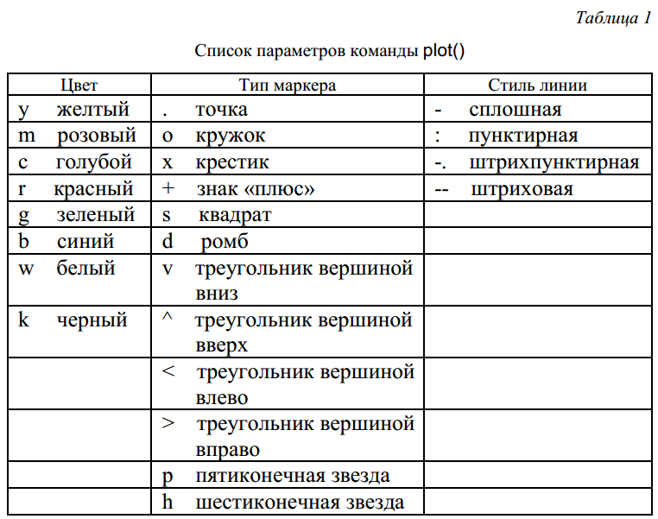
При составлении легенды следует учитывать, что порядок следования и количество аргументов команды legend(…), заключенных в апострофы, должны быть согласованы по порядку следования функций и по их количеству.
Последним дополнительным аргументом legend(…) может быть положение легенды в графическом окне, а именно:
–1 – вне графика в правом верхнем углу;
- – выбирается лучшее положение в пределах графика так, чтобы как можно меньше перекрывать сами графики;
- – в правом верхнем углу графика (это положение используется по умолчанию);
2, 3, 4 – соответственно в верхнем левом углу, в нижнем левом углу и в нижнем правом углу графика.
Легенду можно перетаскивать левой клавишей мыши.
Вычертите графики двух функций y₁(t) = sint и y₂(t) = sin3t при изменении t в пределах от –2π до 2π с шагом 0,1π. Для этого введите следующие команды:
>> t=[-2*pi:0.1*pi:2*pi];
>> y1=sin(t);
>> y2=sin(t).^3;
>> plot(t,y1,'-*m',t,y2,'ok')
>> grid on
>> title('Periodic Functions')
>> xlabel('Time, c')
>> ylabel('Amplitude (V)')
>> legend('First','Second',4)

Для сохранения графика в среде MATLAB следует:
- в выпадающем меню File графического окна выбрать строку
Save As…;
- в появившемся окне указать, в какой папке и под каким именем сохранить файл.
Для экспорта графика в другое приложение Windows следует:
- в выпадающем меню File графического окна выбрать строку
Export;
- в появившемся окне указать, в какой папке, под каким именем и с каким расширением сохранить файл. При этом тип файла должен быть таким, чтобы с ним могло работать выбранное приложение Windows.
Экспортируйте полученный график в текстовый редактор
Word, используя расширение .bmp.
Команда plotyy(…) выводит графики двух функций в одно окно с двумя осями ординат (справа и слева), имеющими подходящий масштаб
Введите в командную строку следующие команды:
>> t=[0:0.01:2];
>> y=exp(2*t).*cos(10*t);
>> x=100*sin(50*t);
>> plotyy(t,x,t,y)

5. Создание М-файлов
М-файлы – это текстовые файлы (с расширением .m), содержащие команды системы MATLAB. Их можно вызывать из командной строки или из другого М-файла.
Различают два типа М-файлов: файлы-программы (без входных и выходных переменных) и файлы-функции (с входными и выходными переменными).
При выполнении М-файл может использовать все определенные в системе переменные (имеющиеся в Workspace). В свою очередь, все переменные, созданные во время работы файла-сценария, остаются в рабочем пространстве MATLAB и после окончания его выполнения (являются глобальными). Внутренние переменные, которые использует файл-функция, являются локальными – не сохраняются в рабочей области, а если переменные с такими же именами были в рабочей области ранее, их значения не изменятся.
Для создания и редактирования М-файла следует выбрать пункт меню File→New→M-file. В результате на экране появится окно (с предлагаемым по умолчанию названием Untitled) для ввода последовательности команд.
Для сохранения введенной программы в окне, в котором набрана программа, нужно выбрать пункт меню File→Save As…, в появившемся диалоговом окне сохранения файла указать папку и имя файла (английскими символами без пробелов) и нажать кнопку Сохранить.
Выполнить набранную программу можно одним из следующих способов:
- в окне с программой выбрать пункт меню Debug→Run либо нажать клавишу F5;
- набрать в командной строке имя М-файла (без расширения) и нажать Enter.
Создайте файл-функцию с именем myfun и следующим текстом:
function y=myfun(x); y=cos(10*x).*(sin(x)+0.1*sin(100*pi*x));
Если при выводе графика функции трудно выбрать подходящий шаг дискретизации, то можно воспользоваться командой fplot('имя файла-функции', [a, b]), где первым входным аргументом является имя файла-функции, а вторым – вектор, элементы которого есть границы отрезков.
Введите в командную строку окна Command Window следующий текст:
>> y=myfun(x);
>>fplot('myfun', [0, 1])

6. Создание модели в Simulink
Система имитационного моделирования Simulink – самое популярное расширение MATLAB. Пакет Simulink предназначен для математического моделирования линейных и нелинейных динамических систем и устройств, представленных своей функциональной блок-схемой (моделью).
Simulink основывается на принципе визуального программирования, в соответствии с которым пользователь создает модель системы в виде структурной схемы из библиотеки стандартных блоков. Таким образом, пользователю нет необходимости изучать язык программирования и численные методы. При моделировании система выполняет необходимые вычисления в соответствии с заданными настройками и выдает результаты в виде графиков и таблиц.
Запуск пакета Simulink из MATLAB можно сделать одним из двух способов:
- в окне ввода команд Command Window в строке ввода (справа от знака >>) набрать simulink и нажать клавишу Enter;
- на панели инструментов MATLAB левой клавишей мыши нажать кнопку , расположенную слева кнопки справки .
В результате этого откроется Simulink Library Brouser – окно интегрированного обозревателя (браузера) библиотеки стандартных блоков Simulink (показано на рис. 2). В данном окне содержится дерево компонентов библиотеки блоков Simulink.
Библиотека блоков включает следующие основные разделы:
- Continuous – линейные непрерывные блоки;
- Discontinuities – нелинейные блоки;
- Discrete – дискретные блоки;
- Math operations – блоки математических операций;
- Signal routing – блоки преобразования сигналов;
- Sinks – регистрирующие блоки (приемники сигналов);
- Sources – источники сигналов.
Для просмотра того или иного раздела библиотеки достаточно выделить его мышью – в правой части окна Simulink Library Brouser появится набор пиктограмм блоков активного раздела библиотеки.
Для создания новой модели необходимо в меню окна Simulink Library Brouser выполнить команду File→New→Model, или женажать на клавиатуре комбинацию клавиш Ctrl+N, или же левой клавишей мыши на панели инструментов окна Simulink Library Brouser нажать кнопку . В результате этого на экране появится новое чистое окно редактирования графической модели моделируемой системы или устройства.
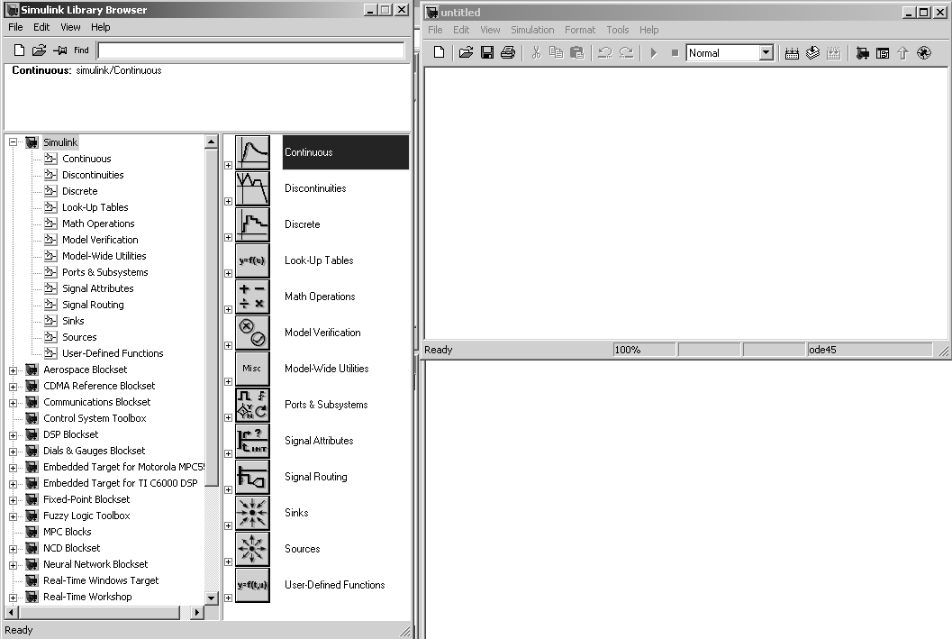
Рис. 2. Окно браузера библиотек Simulink
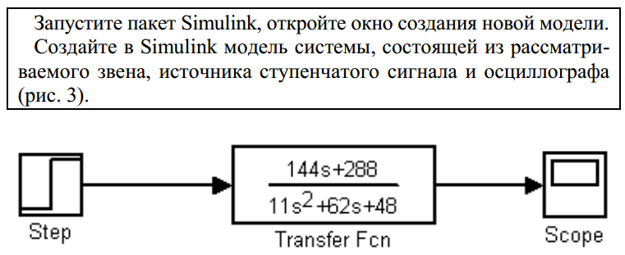
Рис. 3. Схема модели в окне Simulink
В окне Simulink Library Brouser в библиотеке Simulink на вкладке Sources найдите пиктограмму блока Step (Генератор ступенчатого сигнала), выделите его левой клавишей мыши и, не отпуская ее, перетащите данный компонент в окно редактирования модели (или выделите пиктограмму и затем в окне браузера выполните действие в меню Edit/Add to the current model).
В окне Simulink Library Brouser в библиотеке Simulink на вкладке Sinks найдите блок Scope (Осциллограф) и перетащите в окно модели.
В окне Simulink Library Brouser в библиотеке Simulink на вкладке Continuous найдите блок Transfer Fcn (Звено, заданное передаточной функцией) и перетащите его в окно модели.
Двойным щелчком на пиктограмме откройте окно параметров блока Transfer Fcn и введите коэффициенты заданной передаточной функции (рис. 4).
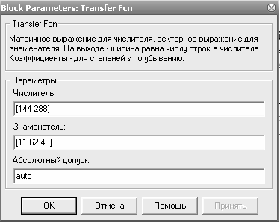
Рис. 4. Ввод параметров передаточной функции
Для завершения создания схемы соедините выход блока Step со входом объекта (нажмите левой клавишей мыши на значок > выхода блока Step и протяните до значка > входа блока Transfer Fcn), а выход объекта – со входом блока Scope (аналогично).
Получите реакцию рассматриваемого звена на единичное ступенчатое воздействие.
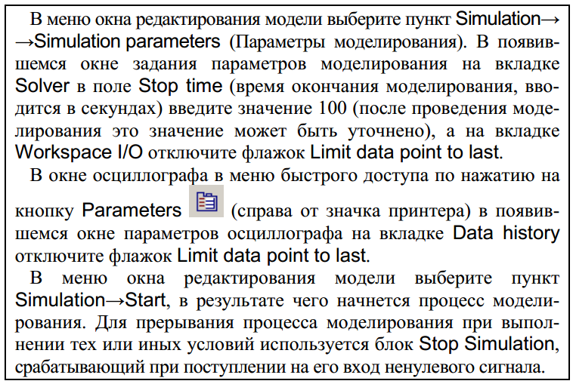
Результатом моделирования является график изменения выходного сигнала, отображаемый в окне осциллографа. Окно для наблюдения за сигналами (окно осциллограммы) открывается двойным щелчком по элементу, что возможно на любой фазе моделирования.
Для сохранения результатов моделирования в рабочем пространстве MATLAB используется блок To Workspace (Рабочее пространство) вкладки Sinks. После этого можно редактировать полученные графики или сохранять их в формате графического файла.
Перенесите результаты моделирования в MATLAB и получите график переходной функции.
Удалите линию соединения с блоком Scope. В окне Simulink Library Brouser в библиотеке Simulink на вкладке Sinks найдите блок To Workspace и перетащите его в окно модели. Соедините выход объекта – со входом блока To Workspace (рис. 5).
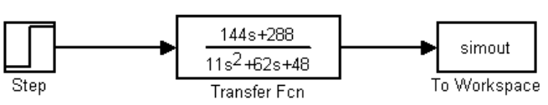
Рис. 5. Измененная схема модели в окне Simulink

После двойного щелчка мыши по пиктограмме блока To Workspace в открывшемся окне параметров (рис. 6) в соответствующих полях укажите имя выводимой переменной (например, simout) и формат данных Array (Массив).
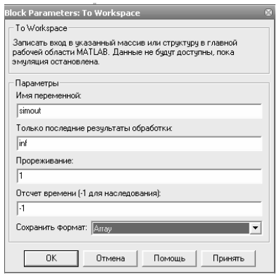
Рис. 6. Окно параметров блока To Workspace

Запустите процесс моделирования. Результат будет записан в рабочую область MATLAB.
Далее в командном окне MATLAB вызовите команду построения графиков:
>>plot(simout)
Выполните создание схемы и моделирование, взяв в качестве источника сигнала блок Sine Wave (вкладка Sources в библиотеке Simulink) (самостоятельно).

Содержание отчета
- Название лабораторной работы, цель, задание.
- Результаты решения уравнений х³ = –8, 2x² + 3x – 5, x² – 5.
- Нули и полюса передаточной функции.
- Графики переходной, импульсной переходной и частотных характеристик рассматриваемого звена.
- Схемы моделей в Simulink и графиков их переходных функций.
- Выводы.

Контрольные вопросы
  - Приведите команды для решения уравнения, заданного в вашем варианте, двумя способами, найдите точные и приближенные выражения для корней.
  - Приведите команду ввода в MATLAB вектора (по вариантам).
  - Приведите команду ввода в MATLAB передаточной функции W (s) (по вариантам). Какие команды используются для построения переходной характеристики и АФЧХ этого звена?
  - Начертите графики двух функций y₁ = x и y₂ = 2 (1 + e^{–x}) в одном окне с подходящим масштабом (0 ≤ x ≤ 1000). Оформление графиков функций выполните в соответствии с вариантом.

Исходные данные по вариантам
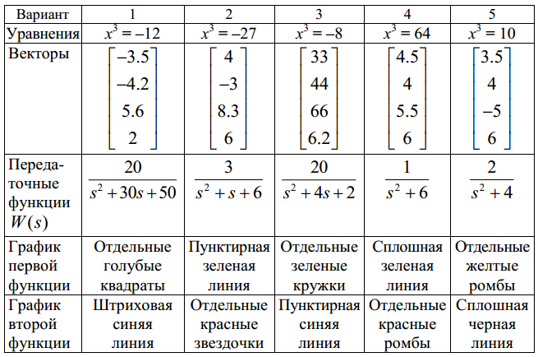

Лабораторная работа №2
ИЗУЧЕНИЕ МАТЕМАТИЧЕСКОГО ОПИСАНИЯ И МЕТОДОВ ПОЛУЧЕНИЯ СТАТИЧЕСКИХ ХАРАКТЕРИСТИК ЛИНЕЙНЫХ ЗВЕНЬЕВ

Цель работы: освоить методики получения математического описания и статических характеристик трех основных видов ли¬нейных звеньев: пропорционального (безынерционного) звена, апе¬риодического звена первого порядка (инерционного) и звена (чис¬того) запаздывания.
Задание:
1. Изучить математическое описание линейных звеньев.
2. Получить экспериментальную статическую характеристику пропорционального звена путем моделирования.
3. Рассчитать теоретическую статическую характеристику про¬порционального звена.
4. Построить полученные статические характеристики в одних координатах.
5. Сделать выводы о соответствии полученных эксперименталь¬ной и теоретической статических характеристик пропорционально¬го звена.
6. Повторить пункты 2–5 для апериодического звена первого порядка.
7. Повторить пункты 2–5 для звена чистого запаздывания.

Аппаратура, используемая в лабораторной работе
Работа выполняется на персональных ЭВМ с использованием системы компьютерных расчетов MATLAB и входящего в ее со¬став пакета компьютерного моделирования Simulink.

Выполнение работы
1. Математическое описание линейных звеньев
Теория автоматического управления рассматривает технические объекты вне зависимости от их физической природы (механические, электромеханические, тепловые, химико-технологические и т. п.) и при изучении процессов управления вместо реальных элементов рассматривает их адекватные математические модели
Звено – простейший элемент системы управления.
Звено направленного действия – звено, передающее сигнал только в одном направлении – со входа на выход. Входной сигнал звена может изменяться с течением времени и обозначается x(t), выходной сигнал звена также зависит от времени и обозначается y(t). Динамическим звеном называется часть системы управления, описываемая дифференциальным (или иным) уравнением определенного вида.
Линейным звеном называется звено, описываемое линейным дифференциальным (или иным) уравнением.
Математическое описание звена представляет собой уравнение, связывающее входной и выходной сигналы звена.
Получить математическое описание элемента (звена, системы) можно теоретическим способом – исходя из законов физики (закон сохранения энергии, массы, импульса, законы Кирхгофа и т. д.). Полученные таким образом математические модели описывают внутренние связи в объекте и, как правило, наиболее точны.
Для удобства проектирования, анализа систем все многообразие элементарных звеньев разбивают на группы – типовые виды динамических звеньев. Звенья одной группы описываются одинаковыми (дифференциальными) уравнениями.

Простейшие типовые звенья
Пропорциональное (усилительное, безынерционное) звено усиливает входной сигнал в K раз (K – коэффициент усиления). Уравнение звена
у(t) =Kх(t). (1)
Пример усилительного звена – механические передачи, усилители.

Апериодическое (инерционное) звено первого порядка.
Уравнение звена
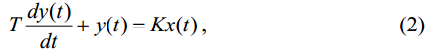
где Т – постоянная времени, с;
K – коэффициент преобразования (усиления).
Пример апериодического звена первого порядка – RC-цепочка, датчики.
Запаздывающее звено (звено чистого запаздывания). Выходная величина повторяет входную величину с некоторым запаздыванием. Уравнение звена
y(t) = x(t − τ) , (3)
где τ – время запаздывания, с.
Пример – ленточный транспортер, конвейер.
Выходной сигнал звена в реальных условиях, очевидно, существенно зависит от формы входного сигнала x = x (t ). При анализе работы звеньев принято использовать так называемые типовые входные воздействия, которые являются математическими моделями часто встречающихся реальных воздействий:
– единичное ступенчатое воздействие (функция Хевисайда),
обозначаемое следующим образом
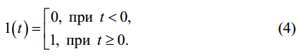
Следует заметить, что ступенчатый сигнал можно получить на практике. Например, включение в некоторый момент времени в помещении электронагревателя на некоторую постоянную мощность можно рассматривать как ступенчатое управляющее воздействие на объект управления (помещение). Подача постоянного электрического напряжения на вход электродвигателя постоянного тока путем замыкания идеального электрического ключа также представляет собой ступенчатое воздействие;
– импульсное воздействие (дельта-функция, функция Дирака):
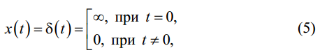
при этом, согласно определению:
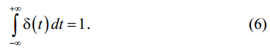
Это идеальный сигнал, который равен нулю во всех точках, кроме t = 0 , где он уходит в бесконечность, причем его площадь (интеграл по всей оси времени) равна единице.
Дельта-функция связана с единичным ступенчатым воздействием выражением
δ(t ) = 1′(t ) , (7)
т. е. дельта-функция равна производной от ступенчатого воздействия;
– гармоническое воздействие:
x (t ) = Ax sin (ωt ) , (8)
где A_{x} – амплитуда;
ω – круговая частота, рад/с.

Временные характеристики звена
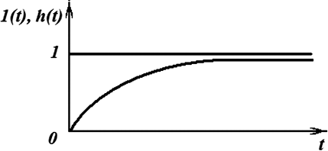
Переходная функция звена h(t) – реакция звена на единичное ступенчатое воздействие. На рис. 7 показан типовой вид переходной характеристики апериодического звена первого порядка.
Рис. 7. Единичное ступенчатое входное воздействие и соответствующая ему переходная функция апериодического звена первого порядка
Ступенчатый сигнал легко получить на практике, поэтому переходную функцию звена можно получить экспериментально.
Импульсная переходная функция w(t) – реакция звена на импульсное воздействие (дельта-функцию). Импульсная переходная функция линейного звена связана с его переходной функцией выражением
w(t ) = h′(t ) . (9)

Режимы работы звеньев
В теории автоматического управления принято выделять два режима работы элементов и систем автоматики: статический и ди-намический.
Статическим (установившимся) называется такой режим работы, при котором входная и выходная величины данного элемента
неизменны во времени, т. е. x (t ) = const и y (t ) = const .
Динамическим режимом работы (переходным процессом) называется режим работы элементов (систем) автоматики при изме-няющихся во времени входном воздействии и выходной величине,
т. е. при x = x (t ) и y = y (t ) .
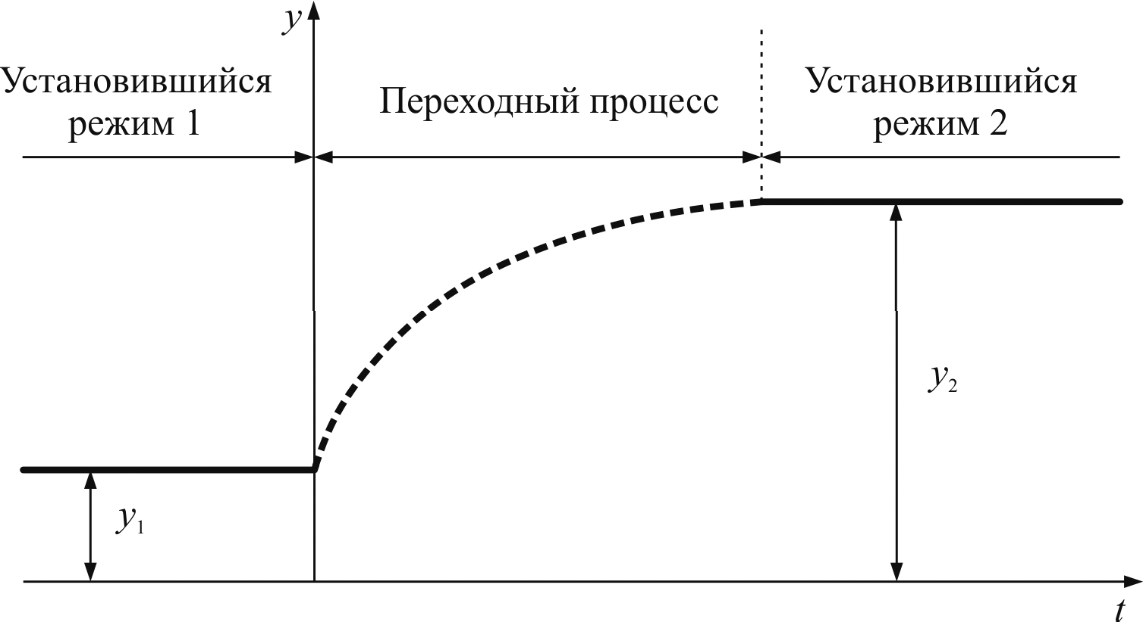
Поведение звеньев (систем) автоматики в реальных условиях представляет собой сочетание переходного и установившегося режимов. После окончания переходного процесса звено приходит к статическому режиму работы (рис. 8).
Рис. 8. Переход от одного установившегося режима к другому

Статической характеристикой звена (системы) называется зависимость между постоянным входным воздействием и постоянной выходной величиной звена (системы) в установившемся режиме (после окончания переходного процесса).
Статическая характеристика обычно изображается графически в плоскости координат (х, y).
Статическая характеристика полностью характеризует поведение динамического звена в установившемся режиме.

Статические характеристики простейших типовых звеньев:
- пропорциональное (усилительное, безынерционное) звено:
у =K х;
- апериодическое (инерционное) звено первого порядка:
у = K х;
- запаздывающее звено (звено чистого запаздывания):
у = х.

Получение экспериментальной статической характеристики пропорционального (безынерционного) звена путем моделирования
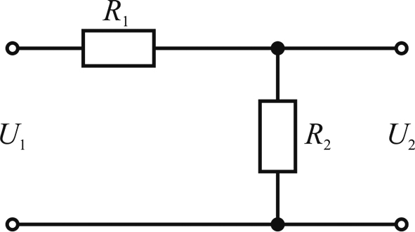
В качестве исследуемого звена рассмотрим следующий делитель напряжения (рис. 9).
Рис. 9. Исследуемая схема пропорционального звена:
U₁ – входное воздействие, U₂ – выходная величина

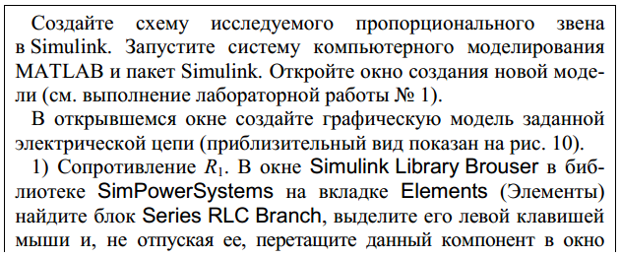
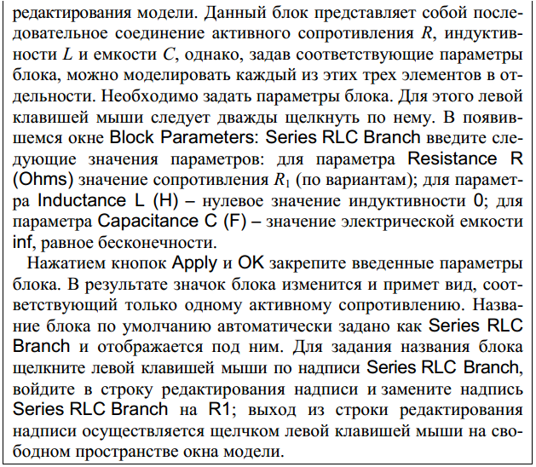
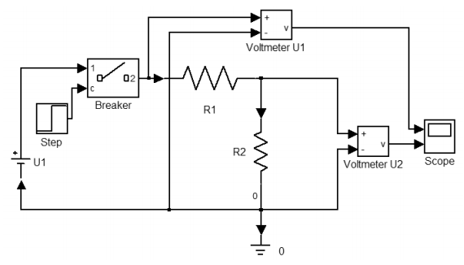
Рис. 10. Схема для получения статической характеристики пропорционального звена в Simulink

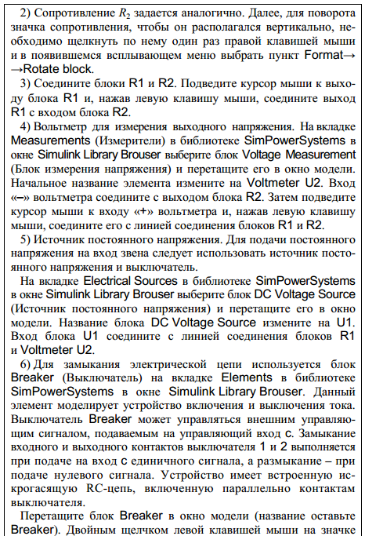
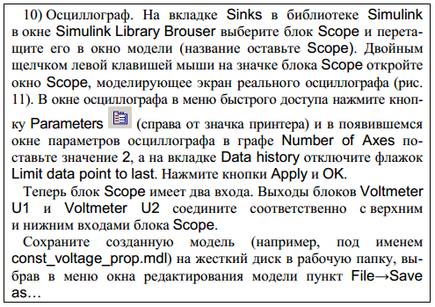
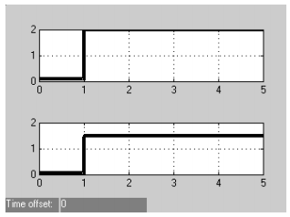
Рис. 11. Определение установившегося выходного значения напряжения по экрану осциллографа

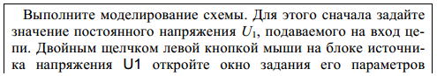
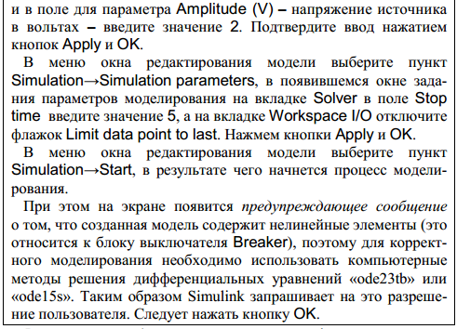

Результатом моделирования являются графики изменения напряжений U₁ на входе цепи и U₂ на выходе цепи, отображаемые соответственно в верхнем и нижнем окнах осциллографа (рис. 11). Как видно из графиков, в момент времени t = 1 c от начала моделирования замыкается выключатель и постоянное входное напряжение 2 В подается на вход электрической цепи. В этом момент входное напряжение меняется на заданное (2 В). В этот же момент в цепи устанавливается постоянное значение выходного напряжения U₂ отличное по величине от U₁. Таким образом, выходной сигнал рассматриваемого пропорционального звена полностью повторяет входной сигнал по форме, но отличается от него по значению.
Для определения величины выходного напряжения по экрану осциллографа можно воспользоваться экранной лупой по оси Y.
Проведите компьютерное моделирование схемы, изменяя значения постоянного входного напряжения U₁ от –6 до +6 В с шагом 2 В. Для каждого значения U₁ определите соответствующее установившееся значение выходного напряжения U₂. Данные опытов внесите в строку U_{2Э} табл. 2.

Таблица 2
Результаты измерений и расчетов для построения экспериментальной и теоретической статической характеристики звена
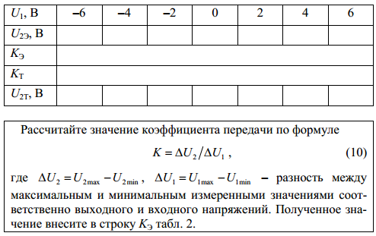

Расчет теоретической статической характеристики пропорционального звена
Вывод уравнения звена. В нашем случае необходимо найти зависимость U₂ от U₁. Для этого воспользуемся законом Ома:
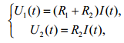
где I(t) – значение силы тока в цепи.

Разделив почленно второе уравнение на первое и сократив, получим
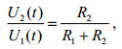
откуда
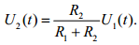
В теории автоматического управления принято в уравнениях входные переменные располагать в левой части, а выходные –в правой части уравнения. Кроме того, принято преобразовывать уравнение так, чтобы коэффициент при самой выходной величине (в нашем случае U₂) был равен 1.
Постоянный коэффициент при входной величине U₁ обозначим
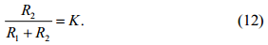
Окончательно получим
U2 (t) = K U1 (t). (13)
Статическая характеристика рассматриваемого звена:
U2 = K U1 . (14)
Рассчитайте теоретический коэффициент передачи звена K_{Т} по формуле (12) и внесите в строку K_{Т} табл. 2.
Рассчитайте расчетные значения U_{2Т} по теоретической формуле статической характеристики (14) для следующих значений постоянного входного напряжения U₁, В: –6, –4, –2, 0, 2, 4, 6. Результаты внесите в строку U_{2Т} табл. 2.

4. Построение полученных статических характеристик пропорционального звена
Постройте экспериментальную статическую характеристику U_{2Э} = f (U₁ ) пропорционального звена по результатам моделирования.
Постройте теоретическую статическую характеристику U_{2Т} = K_{Т} U₁ пропорционального звена в одних координатах с экспериментальной.

5. Выводы о соответствии полученных экспериментальной и теоретической статических характеристик пропорционального звена
Запишите полученные формулы экспериментальной и теоретической статических характеристик пропорционального звена, подставив значения коэффициентов усиления из табл. 2. Сделайте выводы о соответствии экспериментальной и расчетной статистических характеристик друг другу.

6. Получение экспериментальной и теоретической статических характеристик апериодического звена первого порядка (инерционного)

Получение экспериментальной статической характеристики апериодического звена первого порядка
В качестве исследуемого звена рассмотрим следующий электрический RC-фи льтр (рис. 12).
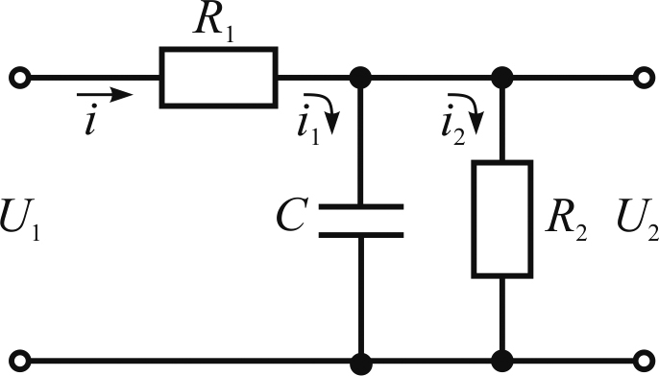
Рис. 12. Исследуемая схема апериодического звена первого порядка:
U₁ – входное воздействие, U₂ – выходная величина

Создайте схему исследуемого апериодического звена первого порядка в Simulink.
Внесите следующие изменения в модель const_voltage_prop, созданную при получении статической характеристики пропорционального звена: в окне Simulink Library Brouser в библиотеке SimPowerSystems на вкладке Elements найдите блок Series RLC Branch, выделите его левой клавишей мыши и, не отпуская ее, перетащите данный компонент в окно редактирования модели, расположив левее элемента R2. Левой клавишей мыши выполните двойной щелчок по элементу Series RLC Branch и в появившемся окне Block Parameters: Series RLC Branch введите следующие значения параметров: для параметра Resistance R (Ohms) – нулевое значение сопротивления 0;
для параметра Inductance L (H) – нулевое значение индуктивности 0; для параметра Capacitance C (F) – значение электрической емкости C (по вариантам). Нажатием кнопок Apply и OK закрепите введенные параметры блока. В результате значок блока изменится и примет вид, соответствующий только одному конденсатору. Для поворота значка конденсатора, чтобы он рас¬полагался вертикально, необходимо щелкнуть по нему один раз правой клавишей мыши и в появившемся всплывающем меню выбрать пункт Format→Rotate block, затем Format→Flip block. При необходимости растяните значок, выделив его левой клавишей мыши и потянув за угловой квадрат.
Чтобы задать название блока, щелкните левой клавишей мыши по надписи Series RLC Branch, войдите в строку редактиро¬вания надписи и замените надпись Series RLC Branch на С. Выход из строки редактирования надписи осуществляется щелч¬ком левой клавишей мыши на свободном пространстве окна модели.
Далее выполним включение блока C в исследуемую схему. Вначале выделите линию, соединяющую блок R1 и блок Voltmeter U2 и удалите ее, нажав клавишу Delete.
Для соединения входа блока С необходимо использовать блок T connector, расположенный на вкладке Connectors в библиотеке SimPowerSystems в окне Simulink Library Brouser. Перетащим его левой клавишей мыши в окно редактирования модели const_voltage_prop, расположив правее блока R1 над блоком C. Далее щелкнем по нему правой клавишей мыши и во всплывающем меню выберем пункт Format→Show name, в результате над значком элемента появится его название T connector, заданное автоматически. Измените название блока с T connector на Unit 1. Далее подведите курсор мыши к выходу блока R1 и, нажав левую клавишу мыши, соедините выход с левым входом блока Unit 1. Выход блока С аналогичным образом соедините с нижним входом блока Unit 1, выход блока Unit 1 – со входом вольтметра Voltmeter U2, вход блока C – с нулевой линией.
Сохраните созданную модель под новым именем (например, под именем const_voltage_a1p.mdl) в рабочую папку, выбрав в меню окна редактирования модели пункт File→Save as…
Приблизительный вид создаваемой схемы показан на рис. 13.
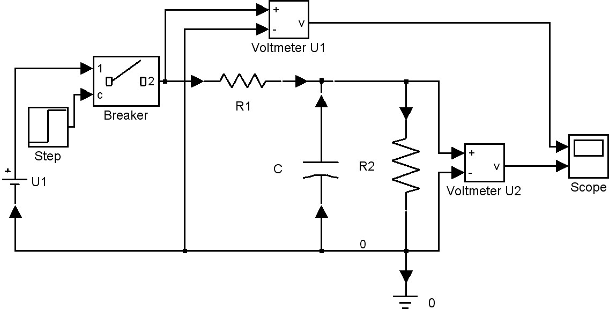
Рис. 13. Схема для получения статической характеристики апериодического звена первого порядка в Simulink
Выполните моделирование схемы так же, как и при изучении пропорционального звена, задав значение постоянного входного напряжения U₁, равное 2 В, и время моделирования, равное 100 с. Результирующие графики изменения входного и выходного напряжений для определения установившегося значения имеют вид, показанный на рис. 14.
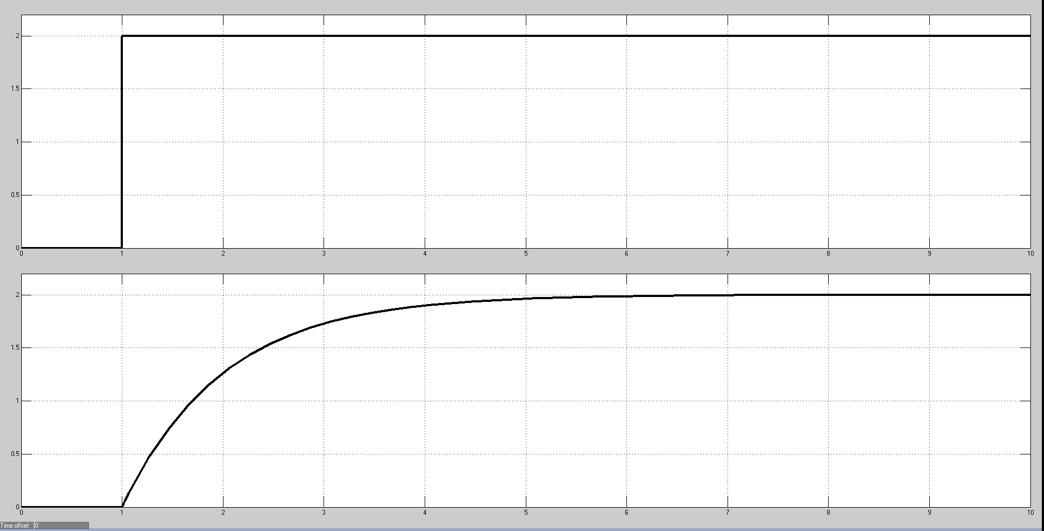
Рис. 14. Графики изменения входного и выходного напряжений для апериодического звена первого порядка
Как видно из графика, замыкание выключателя в момент времени t = 1 c от начала моделирования приводит к подаче на вход электрической цепи постоянного входного напряжения 2 В. В цепи начинается переходный процесс, отражающийся в нижнем окне осциллографа, после окончания которого устанавливается постоянное значение выходного напряжения U 2 (в примере на рис. 14 эта величина равна 2 В).
Для определения величины выходного напряжения по экрану осциллографа можно воспользоваться экранной лупой по оси Y.
Проведите компьютерное моделирование схемы, изменяя значения постоянного входного напряжения U₁ от –6 до +6 В с шагом 2 В. Для каждого значения U₁ определите соответствующее установившееся значение выходного напряжения U₂. Постройте таблицу, аналогичную табл. 2. Данные опытов внесите в строку U_{2Э} таблицы.
Рассчитайте значение коэффициента передачи по формуле (10).
Полученное значение внесите в строку K_{Э} таблицы.

Получение теоретической статической характеристики апериодического звена первого порядка
Вывод уравнения звена. В нашем примере необходимо найти зависимость U₂ от U₁. Поскольку сила тока через конденсатор не постоянна по времени, для напряжения на конденсаторе получаем
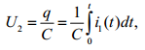
откуда
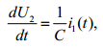
следовательно
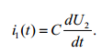
С другой стороны, учитывая i(t) = i1 (t) + i2 (t) , получаем
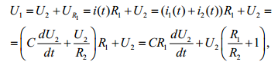
где – падение напряжений на сопротивлении R₁ и емкости C.
Получаем искомое математическое описание заданного звена:
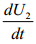
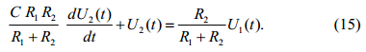
Постоянный коэффициент при первой производной , имеющей размерность (с), обозначим
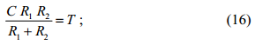
коэффициент при входной величине U обозначим
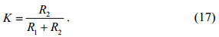
Окончательно получим
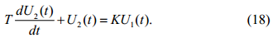
Коэффициенты при производных выходной величины называют постоянными времени (в нашем случае это T). Они имеют размерность времени. Коэффициенты при входной величине (в нашем случае K) называют коэффициентами передачи.
Расчет статической характеристики звена. В статическом режиме после завершения переходного процесса сигналы U₁ и U₂ постоянны и не зависят от t, т. е. производная dU₁ dt = 0 . Таким образом, приравняв нулю производную dU₂ dt = 0 в уравнении (18), получим статическую характеристику рассматриваемого звена:
U₂ = K U₁ . (19)

Внесите теоретический коэффициент передачи апериодического звена первого порядка K_{Т} из формулы (17) в строку K_{Т} таблицы.
Рассчитайте расчетные значения U_{2Т} по теоретической формуле (19) статической характеристики для следующих значений постоянного входного напряжения U₁, В: –6, –4, –2, 0, 2, 4, 6. Результаты внесите в строку U_{2Т} таблицы.
Постройте экспериментальную статическую характеристику U_{2Э} = f(U₁) апериодического звена первого порядка по результатам моделирования.
Постройте теоретическую статическую характеристику U_{2Т} = K_{Т} U₁ апериодического звена первого порядка в одних координатах с экспериментальной.
Запишите полученные формулы экспериментальной и теоретической статических характеристик апериодического звена первого порядка, подставив значения коэффициентов усиления из таблицы. Сделайте выводы о соответствии экспериментальной и расчетной статистических характеристик друг другу.

7. Получение экспериментальной и теоретической статических характеристик звена чистого запаздывания

Получение экспериментальной статической характеристики звена чистого запаздывания
В качестве примера исследуемого звена рассмотрим трубу с вентилятором (рис. 15).
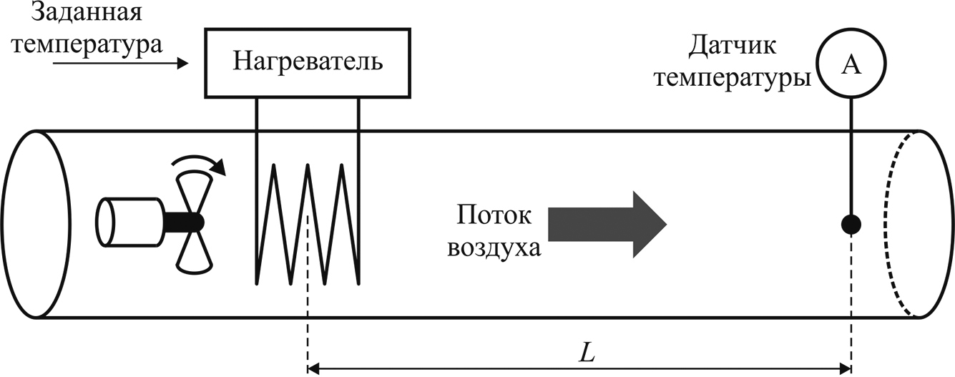
Рис. 15. Пример звена запаздывания
Создайте схему исследуемого звена запаздывания в Simulink.
Запустите систему компьютерного моделирования MATLAB,
выполните запуск пакета Simulink и откройте окно создания но¬вой модели (см. выполнение лабораторной работы № 1).
В окне Simulink Library Brouser в библиотеке Simulink на вкладке Sources найдите пиктограмму блока Step, выделите его левой клавишей мыши и, не отпуская ее, перетащите данный компонент в окно редактирования модели.
Далее в окне Simulink Library Brouser в библиотеке Simulink на вкладке Sinks найдите блок Scope и перетащите его в окно модели (название блока оставьте Scope). Двойным щелчком левой клавишей мыши на значке блока Scope откройте окно осциллографа Scope, в меню быстрого доступа нажмите кнопку Parameters (справа от значка принтера) и в появившемся ок¬не параметров осциллографа в графе Number of Axes поставьте значение 2, а на вкладке Data history отключите флажок Limit data point to last. Нажмите кнопки Apply и OK.
В окне Simulink Library Brouser в библиотеке Simulink на вкладке Continuous отыщите блок Transport Delay (Звено запаздывания) и перетащите его в окно модели. Двойным щелчком на пиктограмме откройте окно параметров блока Transport Delay, где следует ввести значение временной задержки в соответствии с вариантом.
Соедините выход блока Step со входом звена запаздывания, а выход звена – с нижним входом блока Scope. Верхний вход блока Scope соедините с линией, соединяющей блоки Step и Transport Delay.
Сохраните созданную модель в рабочую папку на жесткий диск (напрмер, под именем const_delay.mdl), выбрав в меню окна редактирования модели пункт File→Save as…
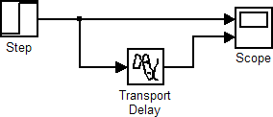
Вид создаваемой графической модели показан на рис. 16.
Рис. 16. Схема для получения статической характеристики звена запаздывания в Simulink
Выполните моделирование схемы, задав время моделирования 10 с.
Результирующие графики изменения значений входной и выходной величин для определения установившегося значения имеют вид, показанный на рис. 17.
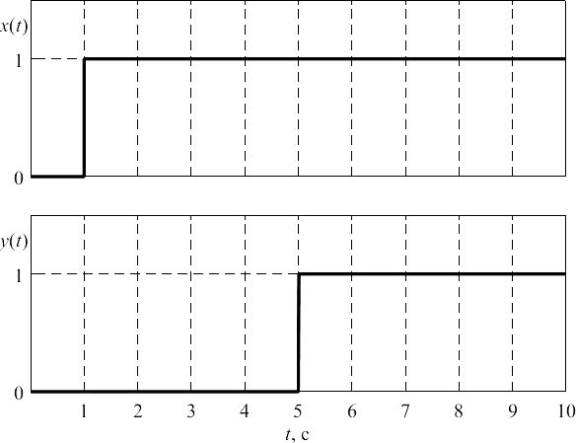
Как видно из графиков, в момент времени t = 1 c от начала моделирования происходит подача единичного ступенчатого входного воздействия. В цепи начинается переходный процесс, отражающийся в нижнем окне осциллографа, после окончания которого устанавливается постоянное значение выходной величины. Таким образом, выходной сигнал рассматриваемого звена запаздывания полностью повторяет входной сигнал по форме и значению, но отстает от него на заданную величину запаздывания.
Рис. 17. Графики изменения значения входной и выходной величин звена запаздывания
Для определения величины выходного напряжения по экрану осциллографа можно воспользоваться экранной лупой по оси Y.
Проведите компьютерное моделирование схемы, изменяя значения постоянного входного напряжения U₁ от –6 до +6 В с шагом 2 В. При этом значения входной амплитуды следует задавать непосредственно в блоке Step в поле Final value. Для каждого значения U₁ определите соответствующее установившееся значение выходного напряжения U₂. Постройте таблицу, аналогичную табл. 2, для исследования звена чистого запаздывания. Данные опытов внесите в строку U_{2Э} таблицы.
Рассчитайте значение коэффициента передачи по формуле (10).
Полученное значение внесите в строку K_{Э} таблицы.

Получение теоретической статической характеристики звена чистого запаздывания
Уравнение звена имеет вид
y(t) = x(t − τ) , (20)
где τ – величина запаздывания, которая в рассматриваемом примере зависит от геометрических параметров трубопровода, с.
Имеем
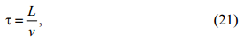
где L – длина трубопровода, м,
v – скорость потока воздуха в трубе, м/с.

Расчет статической характеристики звена. В статическом режиме после завершения переходного процесса сигналы y и x постоянны и не зависят от t. Статическая характеристика чистого запаздывания звена:
y = x . (22)
Определите значение теоретического коэффициента K_{Т} передачи звена чистого запаздывания из формулы (22) и внесите в соответствующую строку таблицы.
Рассчитайте теоретические значения U_{2Т} по формуле (22) статической характеристики для следующих значений постоянного входного напряжения U₁, В: –6, –4, –2, 0, 2, 4, 6. Результаты внесите в строку U_{2Т} таблицы.
Постройте экспериментальную статическую характеристику U_{2Э} = f (U₁ ) звена чистого запаздывания по результатам моделирования.
Постройте теоретическую статическую характеристику U_{2Т} = K_{Т} U₁ звена чистого запаздывания в одних координатах с экспериментальной.
Запишите полученные формулы экспериментальной и теоретической статических характеристик звена чистого запаздывания, подставив значения коэффициентов усиления из таблицы. Сделайте выводы о соответствии экспериментальной и расчетной статических характеристик друг другу.

Содержание отчета
1. Название лабораторной работы, цель, задание.
2. Результаты исследования пропорционального звена:
1) данные для построения экспериментальной и теоретической статических характеристик (табл. 2);
2) графики экспериментальной и теоретической статических характеристик;
3) вывод о соответствии экспериментальной и теоретической статических характеристик друг другу.
3. Результаты исследования апериодического звена первого порядка.
4. Результаты исследования звена чистого запаздывания.

Контрольные вопросы
- Дайте определение звена, линейного звена.
- Перечислите типовые входные воздействия. Какие из них использовались при выполнении работы?
- Какие режимы работы звеньев вы знаете? Поясните понятия: переходный и установившийся режим.
- Дайте определение статической характеристики.
- Изложите методику получения статических характеристик линейных звеньев теоретическим и экспериментальным методами.
- Опишите полученные графики.

Исходные данные по вариантам

Вариант | R₁, Ом | R₂, Ом | С, Ф | τ, с
1 | 1000 | 1000 | 0,001 | 3
2 | 1000 | 2000 | 0,001 | 4
3 | 1000 | 3000 | 0,001 | 5
4 | 1000 | 4000 | 0,001 | 6
5 | 1000 | 5000 | 0,001 | 7

Лабораторная работа №3
ИЗУЧЕНИЕ МАТЕМАТИЧЕСКОГО ОПИСАНИЯ И МЕТОДОВ ПОЛУЧЕНИЯ ЧАСТОТНЫХ ХАРАКТЕРИСТИК ЛИНЕЙНЫХ ЗВЕНЬЕВ

Цель работы: освоить методики получения частотных характеристик трех основных видов линейных звеньев: пропорционального (безынерционного) звена, апериодического звена первого порядка (инерционного) и звена (чистого) запаздывания.

Задание:
- Изучить получение частотных характеристик линейных звеньев.
- Получить экспериментальные частотные характеристики пропорционального звена путем моделирования.
- Рассчитать теоретические частотные характеристики пропорционального звена.
- Построить полученные частотные характеристики пропорционального звена.
- Сделать выводы о соответствии полученных экспериментальных и теоретических частотных характеристик пропорционального звена.
- Повторить пункты 2–5 для апериодического звена первого порядка.
- Повторить пункты 2–5 для звена чистого запаздывания.

Аппаратура, используемая в лабораторной работе
Работа выполняется на персональных ЭВМ с использованием системы компьютерных расчетов MATLAB и входящего в ее состав пакета компьютерного моделирования Simulink.

Выполнение работы
- Частотные характеристики линейных звеньев
Если на линейное звено (систему) подать гармоническое воздействие вида (8), то после окончания переходного процесса на выходе звена установится также гармонический сигнал:
y (t ) = Ay sin (ωt + φ) , (23)
где A_{y} – амплитуда выходного сигнала;
φ – разность фаз между выходным и входным сигналами, рад.
Физические свойства линейных звеньев (систем) таковы, что частота входного и выходного сигналов одинакова. Амплитуда выходного сигнала при постоянной амплитуде входного сигнала и разность фаз между выходным и входным сигналами зависят от частоты (рис. 18).

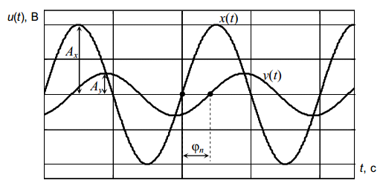
Рис. 18. Входной и выходной гармонические сигналы линейного звена
Амплитудной частотной характеристикой (АЧХ) называется зависимость отношения амплитуд выходного и входного гармонических сигналов от частоты в установившемся режиме:
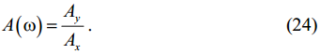
Фазовой частотной характеристикой (ФЧХ) называется зависимость разности фаз φ(ω) между выходным и входным сигналами от частоты в установившемся режиме.
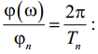
Одному периоду колебаний выходного сигнала T_{n} соответствует разность фаз в радианах, равная 2π. Поэтому разность фаз по графику можно расчитать из пропорции

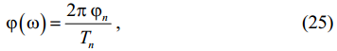
где φ_{n} – отставание выходного сигнала от входного, с.
Амплитудно-фазовой частотной характеристикой (АФЧХ) называется совместная амплитудная и фазовая частотная характеристика.
АЧХ, ФЧХ и АФЧХ называются частотными характеристиками звена и определяют реакцию звена на гармоническое входное воздействие в зависимости от его частоты.
Расчет частотных характеристик звена. В выражении передаточной функции звена W (s) выполним подстановку s = j ω и получим частотную передаточную функцию W ( jω) . После избавления от возможной мнимости в знаменателе, можем представить частотную передаточную функцию в виде комплексного выражения
W (jω) = U (ω) + jV (ω) , (26)
где U(ω) – действительная часть частотной передаточной функции;
V(ω) – мнимая часть частотной передаточной функции.

Как действительная U(ω), так и мнимая V(ω) части частотной передаточной функции W(jω) представляют собой выражения, зависящие только от частоты ω.
Применив формулу Эйлера, частотную передаточную функцию можно представить в виде
W (ω) = A(ω) e j⋅φ(ω) ,
где A(ω) – амплитуда частотной передаточной функции (соответствует АЧХ);
φ(ω) – фаза частотной передаточной функции (соответствует ФЧХ), рад.

Тогда для вычисления АЧХ и ФЧХ получаем следующие формулы
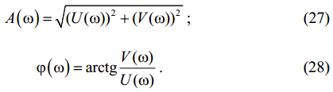

Построение графиков АЧХ, ФЧХ и АФЧХ
При построении графиков АЧХ и ФЧХ по оси абсцисс откладывают значения частоты ω от 0 до ∞, а по оси ординат – соответствующие значения A(ω) или φ(ω).
График АФЧХ, называемый также годографом Найквиста, объединяет на одной плоскости АЧХ и ФЧХ. Его можно строить двумя способами: используя прямоугольные декартовы или полярные координаты.
При построении графика АФЧХ в прямоугольных декартовых координатах по известным значениям U(ω) и V(ω) на комплексной плоскости для каждого значения частоты ω по горизонтальной оси следует откладывать значения действительной части частотной передаточной функции U(ω), а по вертикальной оси – соответствующие значения мнимой части V(ω).
При построении графика АФЧХ в полярных координатах по известным значениям A(ω) и φ(ω) на комплексной плоскости для каждого значения частоты ω, поступают следующим образом:
- значение ФЧХ φ(ω) откладывают как угол от положительного направления оси абсцисс;
- на построенном луче откладывают длину АЧХ A(ω) для этой частоты и получают точку;
- точки, полученные при изменении частоты ω от 0 до ∞, соединяют плавной линией.

- Получение частотных характеристик пропорционального (безынерционного) звена
Создайте в надстройке Simulink пакета MATLAB схему для получения частотных характеристик пропорционального (безынерционного) звена.
Запустите систему компьютерного моделирования MATLAB
и пакета Simulink (см. выполнение лабораторной работы № 1).
Откройте модель, созданную при исследовании статических характеристик пропорционального звена при выполнении лабо-
раторной работы № 2, нажав на кнопку Открыть панели инструментов основного окна MATLAB или выбрав в меню основного окна MATLAB пункт File→Open…
Для моделирования подачи гармонического напряжения на вход исследуемой электрической цепи внесите в модель следующие изменения: удалите блок U1 источника постоянного напряжения, блок Breaker, блок Step подачи ступенчатого управляющего сигнала.
Удалить блок из схемы можно одним из двух способов:
1) выделить данный блок однократным щелчком правой клави¬шей мыши и во всплывающем меню выбрать пункт Clear;
Далее на место удаленных блоков нужно вставить источник переменного гармонического напряжения. Для этого на вкладке Electrical Sources в библиотеке SimPowerSystems в окне Simulink Library Brouser выберите блок AC Voltage Source (Источник переменного напряжения) и перетащите его в окно с моделируемой схемой. Название блока AC Voltage Source измените на U1. Вход блока U1 соедините с нулевой линией, а выход – со входом блока R1. Задайте параметры источника U1. Двойным щелчком левой клавишей мыши по нему откройте окно задания параметров блока Block parameters: U1 и в полях Peak amplitude (V) и Frequency (Hz) введите значения, соответственно, амплитуды (в вольтах) – 5, и частоты (в герцах) – 0.66. Подтвердите ввод нажатием кнопок Apply и OK.
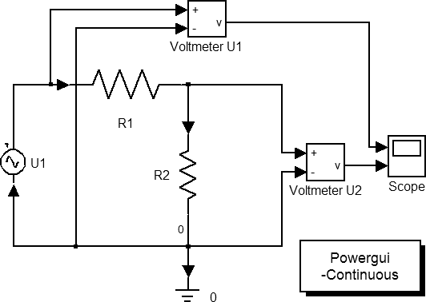
Примерный вид полученной модели изображен на рис. 19.
Рис. 19. Схема для получения частотных характеристик пропорционального звена в Simulink

Сохраните созданную модель в рабочую папку под другим именем (например, под именем sin_voltage_prop.mdl).
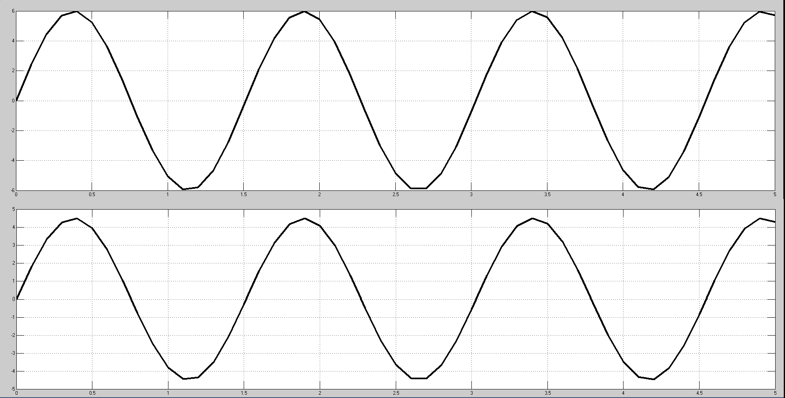
Запустив процесс моделирования (пункт меню Simulation→Start), увидим результат: в окне осциллографа на рис. 20 отображаются гармонические сигналы пропорционального звена: изменение напряжений U1 и U2 на входе и выходе цепи.
А_{х}
φ_{п}
А_{у}
Т_{п}
Рис. 20. Входной и выходной гармонические сигналы
Для нахождения амплитуды входного сигнала А_{х} следует на верхнем графике измерить по вертикальной оси расстояние от верхней точки любого периода до нуля (см. рис. 20), или, что то же самое, расстояние от нижней точки любого периода до нуля (можно также измерить расстояние от верхней до нижней точки одного периода и разделить пополам).
Амплитуда выходного сигнала А_{у} находится аналогично, но измерения проводятся на нижнем графике.
Для измерения отставания φ_{n} следует заметить одну и ту же точку (например, минимум (см. рис. 20), максимум или ноль) для соответствующих периодов на верхнем и нижнем графиках и определить координаты этих точек по горизонтальной оси. Затем нужно из координаты точки на верхнем графике вычесть координату соответствующей точки на нижнем графике.
Заметим, что для исследуемого звена разность фаз (и отставание, см. рис. 20) будет равна нулю для всех частот.
Период выходного сигнала Т_{n} измеряется по нижнему графику –это будет расстояние (по горизонтальной оси) между двумя соседними максимумами (см. рис. 20) или минимумами выходного гармонического сигнала.
Проведите компьютерное моделирование схемы для значений частоты переменного гармонического входного напряжения U₁ (0.16, 0.33, 0.66, 1.57, 3.77 Гц) и для значения амплитуды входного напряжения 5 В. Для каждого значения частоты определите по экрану осциллографа амплитуды входного А_{х} и выходного А_{у} сигналов в единицах вертикальной шкалы экрана (в вольтах), а также отставание φ_{n} и период выходного сигнала Т_{n} в единицах горизонтальной шкалы экрана (в секундах). Результаты внесите в графы А_{х}, А_{у}, φ_{n} и Т_{n} табл. 3.
Для более точных измерений по экрану осциллографа можно воспользоваться экранной лупой как по оси Х, так и по оси Y.
Рассчитайте АЧХ по формуле (24), результаты расчетов для всех рассмотренных частот внесите в строку А(ω) табл. 3.
Рассчитайте ФЧХ по формуле (25), результаты расчетов для всех рассмотренных частот внесите в строку φ(ω) табл. 3.
Таблица 3
Результаты измерений и расчетов для построения экспериментальных и теоретических частотных характеристик звена
ω, с^{–1} | 0 | 0.16 | 0.33 | 0.66 | 1.57 | 3.77 | ∞
A_{р}(ω)
φ_{р}(ω)
A_{x}, В | – |  |  |  |  |  | –
A_{y}, В | – |  |  |  |  |  | –
T_{n} | – |  |  |  |  |  | –
φ_{n} | – |  |  |  |  |  | –
A(ω)
φ(ω)

- Получение теоретических частотных характеристик пропорционального (безынерционного) звена
Получение передаточной функции звена. Выполним преобразование Лапласа уравнения (13):
U2 (s ) = K U1 (s ) .
Найдем отношение изображений выходного U₂(s) и входного U₁(s) сигналов и получим передаточную и частотную передаточную функции звена:
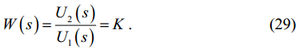
Расчет частотных характеристик звена. В выражении (29) передаточной функции выполним подстановку s = jω и получим
W (ω) = K = K + j0
В результате получилось комплексное выражение вида
W (ω) = U (ω) + jV (ω) ,
где K – действительная часть частотной передаточной функции,
U (ω) = K ;
V – мнимая часть частотной передаточной функции, V(ω) = 0.
Тогда для АЧХ и ФЧХ по формулам (27) и (28) получаем соответственно
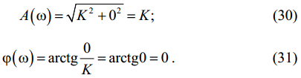
Проведите расчет теоретических значений А_{р}(ω) и φ_{р}(ω) для значений частоты переменного гармонического входного напряжения U₁ (0, 0.16, 0.33, 0.66, 1.57, 3.77, ∞ Гц) и значения входной амплитуды (5 В) по формулам (30) и (31), предварительно рассчитав K по формуле (12). Результаты занести в строки А_{р}(ω) и φ_{р}(ω) табл. 3, продублировав их в строках А(ω) и φ(ω) для значений А(0) и φ(0) (при ω = 0) и А(∞) и φ(∞) (при ω = ∞).

- Построение полученных частотных характеристик в одних координатах
Постройте следующие графики:
– по результатам расчета A(ω) и Aр(ω) – экспериментальную и теоретическую АЧХ (в одних координатах);
– по результатам расчета φ (ω) и φ р(ω) – экспериментальную и теоретическую ФЧХ (в одних координатах);
– экспериментальную и теоретическую АФЧХ (в одних координатах).
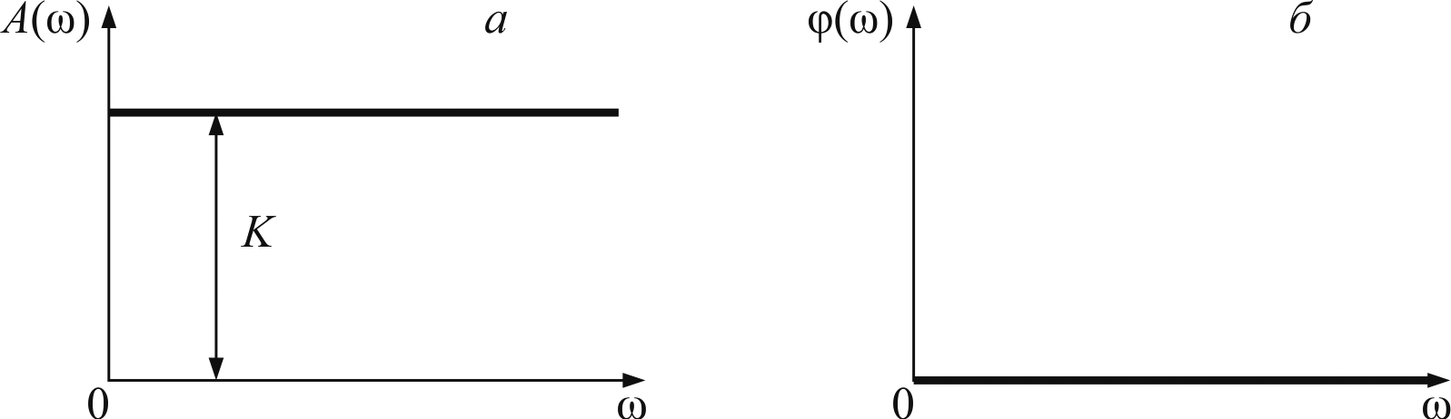
Общий вид графиков АЧХ и ФЧХ пропорционального звена показан на рис. 21.
а б
Рис. 21. Общий вид графиков АЧХ (а) и ФЧХ (б) пропорционального звена

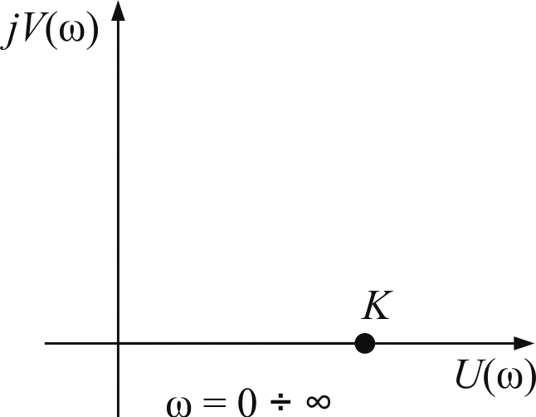
Общий вид графика АФЧХ для пропорционального звена показан на рис. 22.
Рис. 22. Общий вид графика АФЧХ пропорционального звена
Получите графики АЧХ, ФЧХ и АФЧХ пропорционального звена с помощью инструмента Powergui.

Для получения частотных характеристик исследуемой цепи используется специальный блок Powergui, расположенный в библиотеке SimPowerSystems. Данный блок содержит в себе несколько полезных инструментов для выполнения анализа электрических схем (расчет схемы векторным методом, расчет установившегося режима, расчет частотных характеристик и т. д.)

Поместите блок Powergui в окно с исследуемой схемой (на рис. 20 он обозначен как Powergui-Continuous). Затем выполните по нему двойной щелчок левой клавишей мыши, в результате чего откроется окно (название окна совпадает с именем файла созданной модели), отображающее все инструменты анализа, входящие в блок Powergui. Вам потребуется инструмент LTI-Viewer (Анализатор линейных стационарных систем), для открытия которого выполните щелчок левой клавишей мыши на кнопке Use LTI-Viewer. В появившемся окне Powergui link to LTI view показаны имеющиеся входы System inputs и выходы System outputs системы. По умолчанию в качестве входа и выхода модели выбраны первые элементы в списках. Измените выбранный выход U_Voltmeter U1 на U_Voltmeter U2 и нажмите кнопку Open new LTI-Viewer.
В открывшемся окне инструмента LTI-Viewer по умолчанию показан рассчитанный автоматически график переходной функции анализируемой схемы. Для отображения графиков АЧХ и ФЧХ правой клавишей мыши щелкните один раз на белом поле с графиком и во всплывающем меню выберите пункт Plot Types→Bode. Верхний из двух появившихся графиков – график АЧХ, а нижний – ФЧХ системы. Щелкните на одном из графиков правой клавишей мыши и во всплывающем меню поставьте галочку в пункте Grid (отображение сетки на графиках). Повто-рив щелчок правой клавишей мыши, выберите пункт Properties всплывающего меню, на вкладке Units задайте единицы измерения по осям графиков: для частоты в поле Frequency in выберите значение Hz (в герцах), для отношения амплитуд сигналов на входе и выходе схемы в поле Magnitude in вместо dB (децибел) выберите значение absolute. Вид полученных графиков показан на рис. 23.

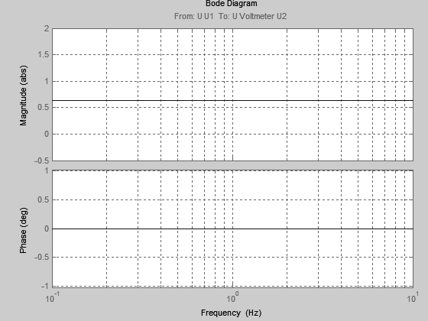
Рис. 23. Примерный вид графиков АЧХ и ФЧХ пропорционального звена
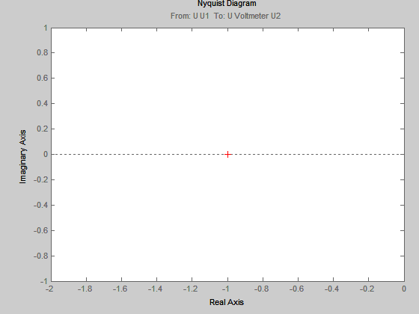
Для получения графика АФЧХ исследуемой схемы следует щелкнуть по одному из графиков правой кнопкой мыши и во всплывающем меню выбрать пункт Plot Types→Nyquist. Далее следует повторить щелчок правой клавишей мыши по полученному графику и в пункте меню Show→Negative Frequencies убрать галочку. Полученный график имеет вид, показанный на рис. 24.

Рис. 24. Примерный вид графика АФЧХ пропорционального звена

- Выводы о соответствии полученных экспериментальных и теоретических частотных характеристиках пропорционального звена
Сравните графики АЧХ, ФЧХ и АФЧХ пропорционального звена, полученные различными способами, и сделайте выводы об их соответствии.

6. Получение экспериментальных и теоретических частотных характеристик апериодического звена первого порядка (инерционного)
Измените модель апериодического звена первого порядка, созданную при выполнении лабораторной работы № 1, для получения частотных характеристик аналогично тому, как это было проведено при выполнении пункта 2 данной лабораторной работы.
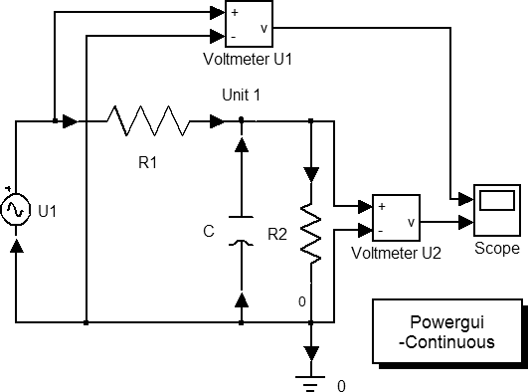
Приблизительный вид схемы для получения частотных характеристик апериодического звена первого порядка показан на рис. 25.

Рис. 25. Схема для получения частотных характеристик апериодического звена первого порядка в Simulink
Сохраните созданную модель в рабочую папку под другим именем (например, под именем sin_voltage_a1p.mdl).

Запустив процесс моделирования (пункт меню Simulation→Start), увидим результат: в окне осциллографа на рис. 26 отображаются гармонические сигналы – изменение напряжений U1 и U2 на входе и выходе цепи.
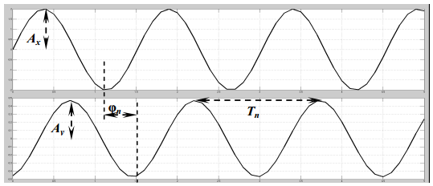
Рис. 26. Расчет частотных характеристик апериодического звена первого порядка

Проведите компьютерное моделирование схемы и измерения амплитуды входного А_{х} и выходного А_{у} сигналов, отставания φ_{n} и периода Т_{n} аналогично тому, как это было сделано при выполнении пункта 2 лабораторной работы. Постройте таблицу, аналогичную табл. 3, для исследования апериодического звена первого порядка. Результаты внесите в графы А_{х}, А_{у}, φ_{n} и Т_{n} таблицы.
Заметим, что в этом случае разность фаз уже будет отлична от нуля и различна для разных частот.
Рассчитайте АЧХ по формуле (24), результаты расчетов для всех рассмотренных частот внесите в строку А(ω) таблицы.
Рассчитайте ФЧХ по формуле (25), результаты расчетов для всех рассмотренных частот внесите в строку φ(ω) таблицы.

Получение теоретических частотных характеристик апериодического звена первого порядка (инерционного)
Получение передаточной функции звена. Выполним преобразование дифференциального уравнения (15):
Ts U₂ (s) + U₂ (s) = K U₁ (s) .
Найдем отношение изображений выходного U₂(s) и входного U₁(s) сигналов и получим передаточную и частотную передаточную функции звена:
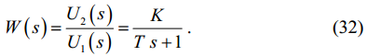
Расчет частотных характеристик звена. В выражении передаточной функции (32) выполним подстановку s = j ω и преобразуем его следующим образом:
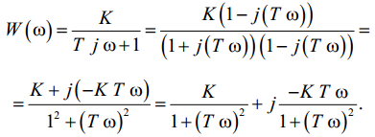
В результате получилось комплексное выражение вида
W (ω) = U (ω) + jV (ω) ,
где U(ω) – действительная часть частотной передаточной функции:
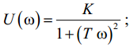
V(ω) – мнимая часть частотной передаточной функции:
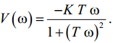
Тогда для АЧХ и ФЧХ по формулам (27) и (28) получаем соответственно
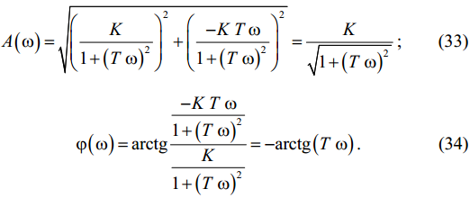
Проведите расчет теоретических значений А_{р}(ω) и φ_{р}(ω) для значений частоты переменного гармонического входного напряжения U₁ (0, 0.16, 0.33, 0.66, 1.57, 3.77, ∞ Гц) и значения входной амплитуды (5 В) по формулам (33) и (34), предварительно рассчитав Т и K по формулам (16) и (17). Результаты занесите в строки А_{р}(ω) и φ_{р}(ω) таблицы, продублировав их в строках А(ω) и φ(ω) для значений А(0) и φ(0) (при ω = 0) и А(∞) и φ(∞) (при ω = ∞).
Постройте следующие графики:
- по результатам расчета A(ω) и A_{р}(ω) – экспериментальную и теоретическую АЧХ (в одних координатах);
- по результатам расчета φ (ω) и φ_{р}(ω) – экспериментальную и теоретическую ФЧХ (в одних координатах);
экспериментальную и теоретическую АФЧХ (в одних координатах).
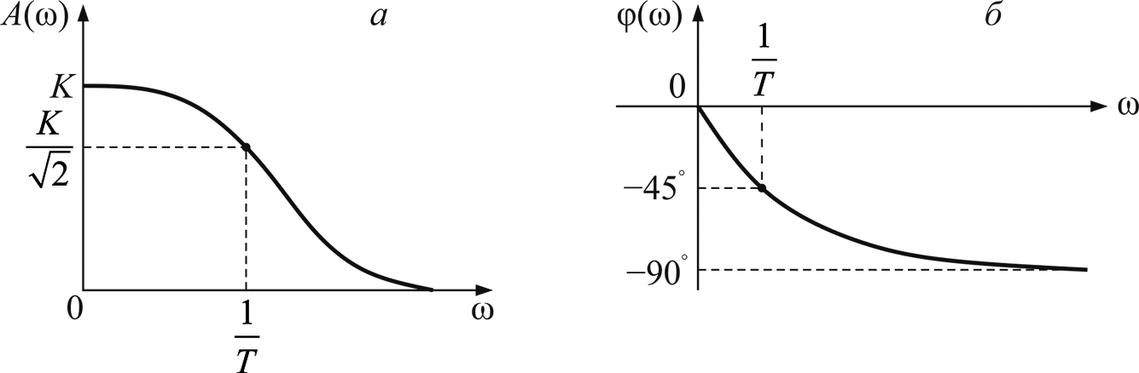
Общий вид графиков АЧХ и ФЧХ апериодического звена первого порядка показан на рис. 27, а АФЧХ – на рис. 28.
а б
Рис. 27. Общий вид графиков АЧХ (а) и ФЧХ (б) апериодического звена первого порядка
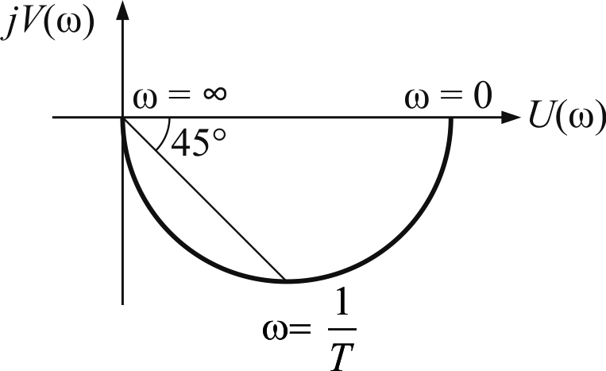
Рис. 28. Общий вид графика АФЧХ апериодического звена первого порядка

Получите графики АЧХ, ФЧХ и АФЧХ апериодического звена первого порядка с помощью инструмента Powergui, аналогично тому, как это было проведено при исследовании пропорционального звена.
Получаемые графики частотных характеристик приведены на рис. 29 а, б.
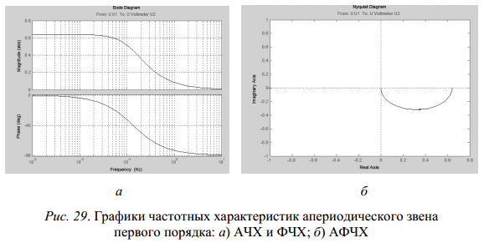
Сравните графики АЧХ, ФЧХ и АФЧХ апериодического звена первого порядка, полученные различными (тремя) способами, и сделайте выводы об их соответствии.

7. Получение экспериментальных и теоретических частотных характеристик звена чистого запаздывания
Измените модель звена чистого запаздывания, созданную при выполнении лабораторной работы № 1, для получения частотных характеристик: удалите блок Step подачи ступенчатого управляющего сигнала.

Это можно сделать одним из двух способов:
- выделить данный блок однократным щелчком правой клавишей мыши и во всплывающем меню выбрать пункт Clear;
- выделить данный блок однократным щелчком левой клавишей мыши и затем нажать на клавиатуре клавишу Delete.
На место удаленного блока поставьте источник гармонического входного сигнала.
Для этого в окне Simulink Library Brouser в библиотеке Simulink на вкладке Sources найдите пиктограмму блока Sin Wave (Генератор синусоидального сигнала), выделите его левой клавишей мыши и, не отпуская ее, перетащите данный компонент в окно редактирования модели.
Выход блока Sin Wave соедините со входом блока Transport Delay. Двойным щелчком левой клавишей мыши по нему откройте окно задания параметров блока Sin Wave и в поле Amplitude и Frequency (rad/s) введите значения, соответственно, амплитуды – 2, и частоты – 1. Подтвердите ввод нажатием кнопок Apply и OK.
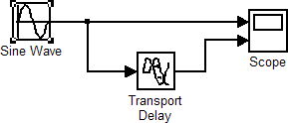
Приблизительный вид полученной модели показан на рис. 30.
Рис. 30. Схема для получения частотных характеристик звена запаздывания в Simulink
Сохраните созданную модель на жесткий диск под другим именем (например, под именем sin_voltage_delay.mdl).

При запуске процесса моделирования (пункт меню Simulation→Start) для времени моделирования, равного 15 с, в окне осциллографа на рис. 31 отобразятся гармонические сигналы –изменение входного и выходного сигналов.
При этом для получения экспериментальных характеристик значения входных амплитуды и частоты следует задавать непосредственно в блоке Sin Wave.

Проведите компьютерное моделирование схемы и измерения амплитуды входного А_{х} и выходного А_{у} сигналов, отставания φ_{n} и периода Т_{n} аналогично тому, как это было сделано при выполнении пункта 2 лабораторной работы. Постройте таблицу, аналогичную табл. 3, для исследования звена чистого запаздывания. Результаты внесите в графы А_{х}, А_{у}, φ_{n} и Т_{n} таблицы.
Рассчитайте АЧХ по формуле (24), результаты расчетов для всех рассмотренных частот внесите в строку А(ω) таблицы.
Рассчитайте ФЧХ по формуле (25), результаты расчетов для всех рассмотренных частот внесите в строку φ(ω) таблицы.

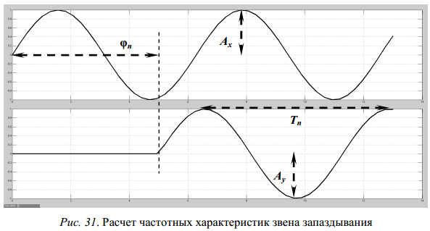

Теоретические частотные характеристики звена запаздывания

Получение передаточной функции звена. Выполним преобразование Лапласа уравнения (20):
Y (s ) = e−τs X (s ) .
Найдем отношение изображений выходного Y(s) и входного X(s) сигналов и получим передаточную и частотную передаточную функции звена:
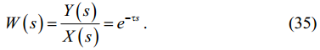

Расчет частотных характеристик звена. В выражении передаточной функции (35) выполним подстановку s = jω и преобразуем его следующим образом:
W (ω) = e− jτω
Тогда для АЧХ и ФЧХ получаем, соответственно, следующие формулы:
A(ω) = 1 ; (36)
φ(ω) = −τω . (37)
Проведите расчет теоретических значений А_{р}(ω) и φ_{р}(ω) для значений частоты переменного гармонического входного напряжения U₁ (0, 0.16, 0.33, 0.66, 1.57, 3.77, ∞ Гц) и значения входной амплитуды
(5 В) по формулам (36) и (37) (значение времени запаздывания τ соответствует варианту). Результаты занести в строки А_{р}(ω) и φ_{р}(ω) таблицы, продублировав их в строках А(ω) и φ(ω) для значений А(0) и φ(0) (при ω = 0) и А(∞) и φ(∞) (при ω = ∞).

Постройте следующие графики:
- по результатам расчета A(ω) и A_{р}(ω) – экспериментальную и теоретическую АЧХ (в одних координатах);
- по результатам расчета φ (ω) и φ _{р}(ω) – экспериментальную и теоретическую ФЧХ (в одних координатах);
- экспериментальную и теоретическую АФЧХ (в одних координатах).
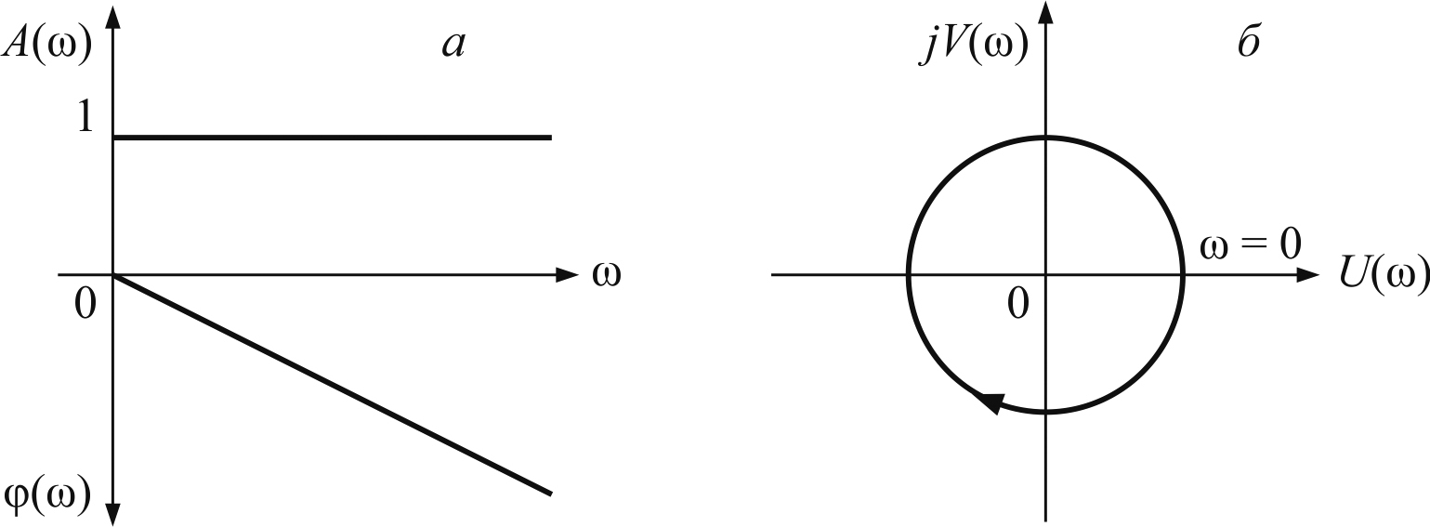
Общий вид графиков АЧХ и ФЧХ звена запаздывания показан на рис. 32 а, а графика АФЧХ – на рис. 32, б.

а б
Рис. 32. Примерный вид графиков АЧХ и ФЧХ (а) и АФЧХ (б) звена запаздывания

Содержание отчета
- Название лабораторной работы, цель, задание.
- Результаты исследования пропорционального (безынерционного) звена:
  - данные для построения экспериментальных и теоретических частотных характеристик (табл. 3);
  - графики экспериментальных и теоретических АЧХ, ФЧХ и АФЧХ, а также графики характеристик, полученных с помощью компонента Powergui;
  - выводы о соответствии экспериментальных характеристик теоретическим.
- Результаты исследования апериодического звена первого порядка (инерционного).
- Результаты исследования звена запаздывания.

Контрольные вопросы
- Дайте определение: АЧХ, ФЧХ, АФЧХ.
- Как называется график АФЧХ? Как он строится?
- Изложите методику получения частотных характеристик линейных звеньев теоретическим и экспериментальным методами.
- Опишите полученные графики.

Исходные данные
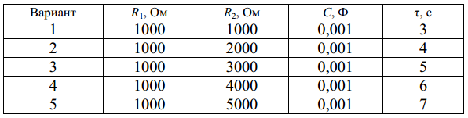

Лабораторная работа №4
ЛИАНЕРИЗАЦИЯ ГЛАДКИХ НЕЛИНЕЙНЫХ ХАРАКТЕРИСТИК ЗВЕНЬЕВ СИСТЕМ АВТОМАТИЗАЦИИ

Цель работы: освоить методику линеаризации гладких нелинейных характеристик звеньев систем автоматизации на примере резистивного моста как устройства сравнения.

Задание:
- Провести линеаризацию нелинейного уравнения статической характеристики резистивного моста графоаналитическим методом.
- Провести линеаризацию нелинейного уравнения статической характеристики резистивного моста аналитическим методом.
- Сделать выводы о соответствии линеаризованных статических характеристик друг другу.

Аппаратура, используемая в лабораторной работе
При выполнении лабораторной работы используется лабораторный стенд, содержащий панель лабораторных работ (рис. 33) и схему исследуемого резистивного моста (рис. 34).
Для измерения напряжения питания схемы U_{П} и выходного напряжения разбаланса моста U_{М} используются имеющиеся на панели лабораторных работ вольтметры V1 и V2. Для имитации датчика (R_{д}) и задатчика (R_{зад}) используются магазины сопротивлений. Для включения в мост магазинов сопротивлений и соединения моста с вольтметрами стенда используется комплект проводов с наконечниками.

Выполнение работы
- Линеаризация нелинейного уравнения статической характеристики резистивного моста графоаналитическим методом
Получение экспериментальных данных
Соедините проводами с наконечниками выходы напряжения питания моста U_{П} (рис. 1) с входами «–» и 15 В вольтметра стенда.
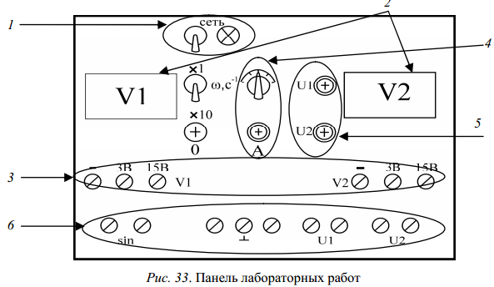
1 – тумблер и сигнальная лампа «Сеть», предназначенные для включения и индикации наличия питания; 2 – вольтметры V1 и V2;
3 – гнезда входов вольтметров с пределами измерений 15 В или 3 В;
4 – переключатель выбора частоты ω, с^{–1} и ручка А плавного регулирования амплитуды напряжения; 5 – ручки регулирования уровней напряжения для первого источника – U1; для второго – U2; 6 – гнезда выходов генератора синусоидального напряжения обозначены sin и гнезда выходов первого и второго источников питания обозначены соответственно U1 и U2
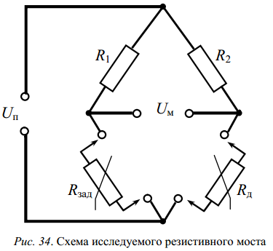
Включите питание лабораторного стенда и измерьте напряжение питания моста U_{П} с помощью вольтметра стенда. Выключите питание лабораторного стенда.
Запишите значение напряжения питания моста U_{П} и указанные на стенде значения сопротивлений R₁ и R₂.
Подсоедините к схеме на панели лабораторных работ магазины, имитирующие датчик и задатчик (см. рис. 34). Подсоедините выход моста (U_{М}) к вольтметру стенда. Установите на соответствующем магазине значение сопротивления R_{Д} ₀ датчика, при котором будет проводиться линеаризация (по вариантам).
Включите питание лабораторной установки и сбалансируйте мост магазином, имитирующим задатчик.
Изменяя сопротивление R_{Д} датчика от 0 до 4 кОм через 200 Ом и от 4 кОм до 9 кОм через 1 кОм, снимите зависимость U_{М}(R_{Д}) с заполнением табл. 4.

Таблица 4
Экспериментальная зависимость напряжения на выходе моста от изменения сопротивления датчика
R_{Д}, Ом | 0 | 200 | 400 | … | 7000 | 8000 | 9000
U_{М}, В |  |  |  | …

Линеаризация статической характеристики моста по экспериментальным данным
Идея графоаналитического метода линеаризации заключается в замене исходной нелинейной характеристики звена y = f ( x) линейной функцией в окрестностях некоторой точки с координатами x₀, y₀, соответствующей заданному режиму работы. При этом линейная характеристика является касательной к исходной нелинейной в этой точке (рис. 35).
Коэффициент передачи находится как отношение Δy/ Δx для любых двух точек касательной в точке линеаризации.
Постройте график полученной экспериментальной нелинейной характеристики моста, откладывая по оси абсцисс значения задаваемых сопротивлений, а по оси ординат – измеряемого напряжения разбаланса моста.
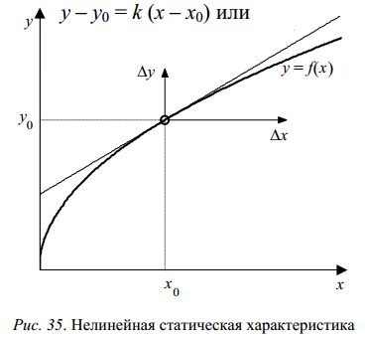
Проведите касательную в точке баланса моста. Перенесите координаты в точку линеаризации.
Определите по графику значения ΔU_{M} и ΔR_{Д}, при которых график касательной практически совпадает с графиком статической характеристики моста, построенным по экспериментальным данным.
Рассчитайте коэффициент K_{М} моста как отношение
K_{M} = ΔU_{M} ΔR_{Д}. (38)
Запишите линеаризованное уравнение моста вида
UM Э = KМ ΔRД ,
подставив рассчитанный коэффициент пропорциональности K_{М}.

- Линеаризация нелинейного уравнения статической характеристики резистивного моста аналитическим методом
По математическому описанию элементы и системы автоматики делятся на линейные и нелинейные.
Линейными элементами (звеньями) называются элементы автоматики, математически описываемые линейными дифференциальными уравнениями.
Линейными системами автоматического управления называются системы, состоящие только из линейных элементов.
В общем случае для линейного элемента (или системы) взаимосвязь входного сигнала u и выходного сигнала y математически описывается дифференциальным уравнением вида:
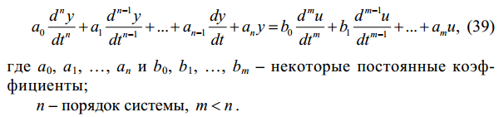

Нелинейными элементами называются элементы, описываемые нелинейными уравнениями.
Система, содержащая хотя бы один нелинейный элемент, является нелинейной.
Резистивный мост (рис. 36) часто используется как элемент сравнения, если в системе применяется омический датчик регулируемой величины. Датчик включается в одно из плеч моста. Сопротивление датчика R_{д} является входным сигналом моста. В качестве задатчика регулируемой величины используется одно из сопротивлений, образующих мост (R_{зад}), которое выполняется переменным. Выходным сигналом моста является напряжение U_{м}. В состоянии баланса моста напряжение на выходе моста равно нулю.
i₁
i₂
R₁
R₂
U₁
U_{м}
U₂
Rзад
R_{д}
Рис. 36. Измерительный резистивный мост

Получим уравнение резистивного моста, используя законы Кирхгофа:
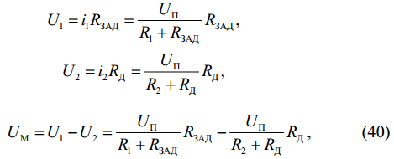
где U_{м} – напряжение на выходе моста, В;
U_{п} – напряжение питания на выходе моста, В;
R₁, R₂, R_{зад}, R_{д} – сопротивления, образующие мост, Ом.
Связь между сопротивлением задатчика и заданным значением регулируемой величины определяется условием равновесия моста:
R_{Д 0} R₂ − R₁R_{ЗАД} = 0
тогда
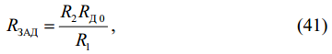
где R_{Д} ₀ – сопротивление датчика при заданном значении регулируемой величины (задается преподавателем).
Линеаризацию проводим в окрестности точки, для которой значение входного сигнала равно RД 0 , а соответствующее значение выходного сигнала равно UM 0 .
Теоретической основой линеаризации является разложение функции в ряд Тейлора в окрестностях точки с координатами x₀, y₀:
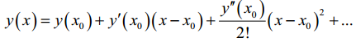
Если отклонения входного и выходного сигналов от заданных значений x₀, y₀ достаточно малы, то при разложении в ряд Тейлора можно учитывать только линейные члены, а остальными пренебречь:
y ( x) ≈ y ( x₀ ) + y′( x₀ )( x − x₀ ) . (42)
Обозначив отклонения сигналов от номинальных значений как
Δx = x − x0 , Δy = y − y0 , а также y′( x0 ) = k , получаем линейное уравнение:
Δy = k Δx .
Линеаризуем уравнение моста аналитическим методом. Разложим функцию (40) в ряд Тейлора в окрестностях точки с координатами R_{Д} ₀, U_{М} ₀:
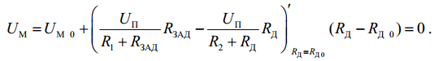
Получаем
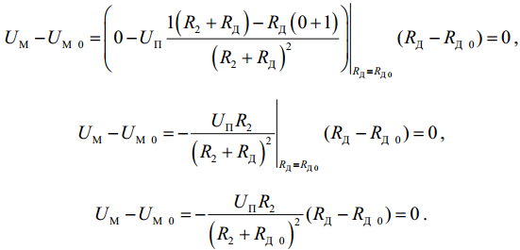
Обозначим ΔR_{Д} = R_{Д} − R_{Д 0} ; ΔU_{M} = U_{M} − U_{M 0} .
Получаем
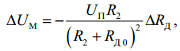

или ΔU_{M} = K_{М} ΔR_{Д} ,
где K_{м} – коэффициент передачи моста:
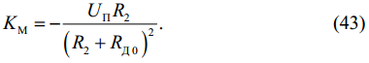
При использовании моста как элемента сравнения, нулевому отклонению регулируемой величины от заданного значения (нулевому отклонению сопротивления датчика от его сопротивления R_{Д} ₀ при заданном значении регулируемой величины) должен соответствовать нулевой выходной сигнал моста. Поэтому линеаризацию проводим в точке баланса моста при U_{M0} = 0. При этом линеаризованное уравнение имеет вид
U_{M} = K_{М} ΔR_{Д} . (44)
Запишите в общем виде линеаризованное уравнение статической характеристики резистивного моста (44), полученное аналитическим методом.
Рассчитайте по формуле (43) значение коэффициента пропорциональности с использованием значений R₁, R₂, R_{зад}, U_{п}, полученных при выполнении пункта 1, и подставьте в полученное уравнение.
Запишите линеаризованное уравнение моста вида
U_{M T} = K_{М} ΔR_{Д} ,
подставив рассчитанный коэффициент пропорциональности K_{м}.
Постройте в одних координатах с графиком, полученным при выполнении пункта 1, график полученного линеаризованного уравнения статической характеристики резистивного моста.
3. Сделайте вывод о соответствии линеаризованных статических характеристик друг другу

Содержание отчета
- Название лабораторной работы, цель, задание.
- Значения исходных данных: напряжения питания моста U_{п}, сопротивлений R₁ и R₂, сопротивления R_{д} ₀ датчика, при котором будет проводиться линеаризация.
3. Экспериментальные данные (табл. 4).
4. Графики нелинейной статической характеристики и линеаризованных статических характеристик, полученных двумя методами.
5. Расчет коэффициента передачи моста на основе графоаналитического метода.
6. Линеаризованное уравнение моста, полученное графоаналитическим методом.
7. Расчет коэффициента передачи моста аналитическим методом.
8. Линеаризованное уравнение моста, полученное аналитическим методом.
9. Выводы о соответствии линеаризованных статических характеристик, полученных аналитическим и графоаналитическим методами.

Контрольные вопросы
- Дайте определение линеаризации непрерывно дифференцируемых (гладких) характеристик элементов автоматики.
- При каких условиях нелинейные характеристики могут быть линеаризованы?
- Перечислите методы линеаризации гладких нелинейных характеристик.
- Изложите порядок линеаризации аналитическим методом.
- Изложите порядок линеаризации путем графоаналитической обработки экспериментально полученной нелинейной характеристики.
- В каком диапазоне сопротивлений и напряжений можно использовать линеаризованные статические характеристики моста, полученные при выполнении лабораторной работы?

Исходные данные по вариантам

Вариант | R₁, Ом | R₂, Ом | R_{Д0}, Ом
1 | 2000 | 2000 | 1000
2 | 2000 | 2000 | 1200
3 | 2000 | 2000 | 1400
4 | 2000 | 2000 | 1600
5 | 2000 | 2000 | 1800

Лабораторная работа №5

Автоматическая система управления светофором

Цель работы: приобретение навыков в разработке и исследовании разомкнутых систем автоматического управления на основе программируемого контроллера «LOGO!» фирмы SIEMENS, освоение основ программирования «LOGO!» в ручном режиме и с помощью персонального компьютера.

Программа работы

- Ознакомиться с электрооборудованием лабораторного стенда.
- Разработать электрическую схему соединений системы управления тремя лампами светофора.
- Разработать блок-схему коммутационной программы системы управления в соответствии с алгоритмом, заданным преподавателем.
- Показать преподавателю разработанные в п.2,3 схемы и получить разрешение на проведение соединений элементов системы.
- При отключенном питании стенда выполнить соединения элементов в соответствии со схемой п.2. и показать преподавателю.
- Провести эксперименты при введении коммутационной программы вручную с помощью встроенного экрана и кнопок управления программируемого контроллера.
- Провести эксперименты при загрузке коммутационной программы в контроллер из компьютера с помощью программы «LOGO!Soft Comfort».
8. В соответствии с алгоритмом, заданным преподавателем, разработать электрическую схему соединений и блок-схему коммутационной программы системы управления четырьмя лампами и провести эксперименты при загрузке коммутационной программы в контроллер из компьютера

1. Описание лабораторной установки

1.1 Перечень аппаратуры
Обозначение | Наименование | Тип | Параметры
G1 | Однофазный источник питания | 218.1 | ~ 220 В / 16 А
А1 | Блок программируемого контроллера | 384 | 6 цифровых входов / 2 цифровых (аналоговых) входа / 4 релейных выхода
А2 | Пост управления | 376 | 3 кнопки без фиксации / 3 кнопки с фиксацией / потенциометр
А3 | Блок световой сигнализации | 355.2 | 4 светодиодных лампы 24 В
А11 | Компьютер | 550 | С программой «LOGO!SoftComfort»

1.2 Электрическая схема соединений аппаратуры

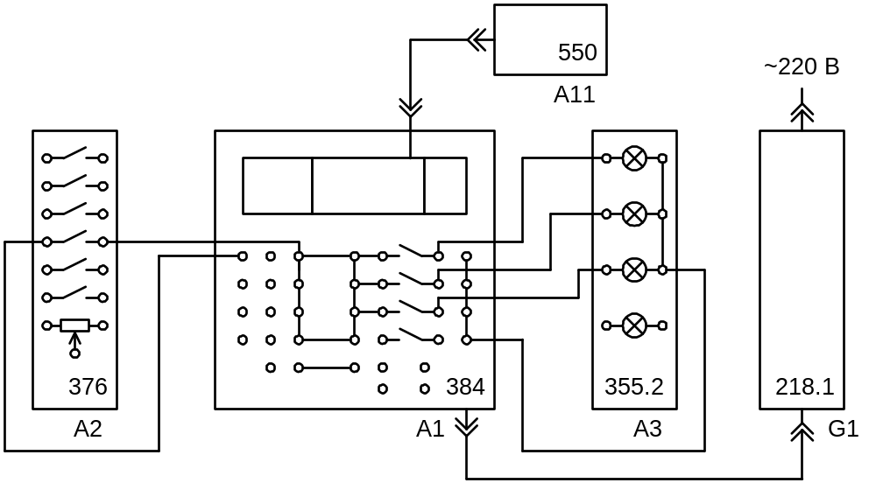

Однофазный источник питания G1 предназначен для безопасного питания блока программируемого контроллера А1.
Компьютер А11 подключен кабелем к разъему на лицевой панели контроллера и предназначен для загрузки и отладки коммутационной программы.
Кнопка с фиксацией поста управления А2 предназначена для включения (отключения) системы.
Лампы в блоке А3 имитируют сигналы светофора.

- Коммутационная программа и ее описание
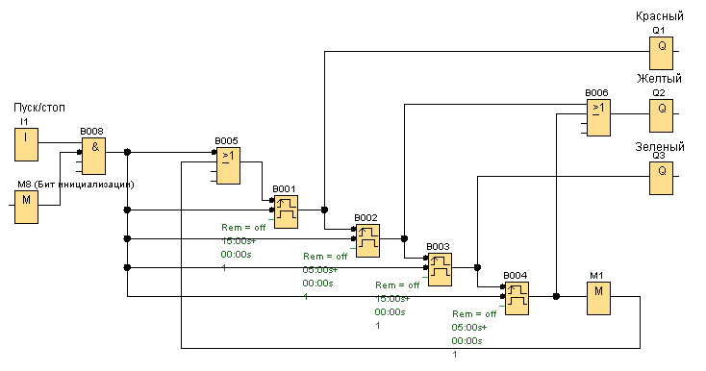

В коммутационной программе использованы функции, приведенные в таблице.

I1 – вход (список Co). Управляет включением/выключением светофора
(0 – выключен, 1 – включен).
M1, M8 – флаги (список Co), т. е. переменные программы. М8 (бит инициализации) – особый флаг, принимающий значение 1 при первом цикле выполнения программы.
B008 – функция И (список GF).
B005, B006 – функция ИЛИ (список GF).
B001…B004 – интервальное реле времени, запускаемое фронтом (список SF). Верхний вход – запуск реле (выход реле устанавливается в 1), второй сверху вход – сброс (выход – 0).
Q1, Q2, Q3 – выходы программируемого контроллера (список Co). Управляют, соответственно, красной, желтой и зеленой лампами.

Точка около входа функции обозначает инверсию (логическая операция НЕ) данного сигнала.

2.1 Работа программы

1) При первом цикле выполнения программы, независимо от состояния входа I1, устанавливается в 1 флаг инициализации (М8) и сбрасывает все интервальные реле (В001…В004). Выходы интервальных реле и выходы Q1, Q2, Q3 устанавливаются в 0. Лампы светофора погашены.
2) Если на входе I1 установлен 0 (светофор выключен) выходы интервальных реле и выходы Q1, Q2, Q3 сохраняются в состоянии 0.
3) При включении светофора (1 на входе I1) запускается интервальное реле времени В001, и контакты выхода Q1 включают красную лампу светофора. По истечении 15 с на выходе В001 устанавливается 0 и запускается интервальное реле В002, включающее желтый сигнал на 5 с. После отключения В002, запускается В003 (зеленый, 15 с). Отключение В003 запускает В004 (снова желтый, 5 с), а отключение В004 запускает В001. Далее циклы повторяются, пока на входе I1 сохраняется сигнал 1. Установка 0 на I1 отключает светофор.

2.2 Порядок проведения эксперимента
при введении коммутационной программы вручную

- Получите разрешение преподавателя на включение питания стенда!
- Включите устройство защитного отключения и автоматический выключатель в однофазном источнике питания G1.
- Включите выключатель «СЕТЬ» блока программируемого контроллера А1.
- Переведите контроллер в режим отображения «Главного меню» (состояние STOP, см. п. 1.3 Метод.указаний).
- Введите в контроллер коммутационную программу. При вводе программы вручную номера блоков зависят от выбранной вами последовательности их включения в программу, и могут отличаться от указанных в приведенной в п. 2.1[1] программе. Для правильного соединения необходимо указать на схеме номера блоков вашей программы. Задайте параметры задержки интервальных реле времени B001, B002, B003, B004. Запустите программу на исполнение (пункт Start «Главного меню»).
- Протестируйте работу схемы под управлением контроллера.
Проверьте состояние кнопки включения/отключения системы (кнопка с фиксацией поста управления А2). Установите её в состояние «замкнуто» - на вход I1 подан высокий уровень, система включена.
Убедитесь в правильной работе схемы и коммутационной программы. Лампы должны переключаться в заданном порядке через установленные промежутки времени.
При необходимости, скорректируйте схему и коммутационную программу. За состоянием входов и выходов удобно следить на экране их состояния (входы I – цифровые, AI – аналоговые, выходы – Q, переход из «Меню запуска» нажатием кнопки ►, см. п. 1.5 Метод.указаний).
- По завершении эксперимента остановите коммутационную программу (ESC>Stop>Yes), отключите выключатель «СЕТЬ» блока программируемого контроллера А1 и автоматический выключатель в однофазном источнике питания G1.

2.3 Порядок проведения эксперимента
при загрузке коммутационной программы из компьютера

- Получите разрешение преподавателя на включение питания стенда!
- Включите компьютер.
- Включите устройство защитного отключения и автоматический выключатель в однофазном источнике питания G1.
- Включите выключатель «СЕТЬ» блока программируемого контроллера А1.
- Переведите контроллер в режим отображения «Главного меню» (состояние STOP, см. п. 1.1.3 [1]).
- Запустите программу «LOGO! Soft Comfort» и создайте коммутационную программу. Задайте параметры задержки интервальных реле времени B001, B002, B003, B004.
При вводе коммутационной программы номера блоков могут отличаться от указанных на приведенной в п. 2.1[1] диаграмме.
- Загрузите в контроллер коммутационную программу. Запустите программу на исполнение.
- Протестируйте работу схемы под управлением контроллера.
Проверьте состояние кнопки включения/отключения системы (кнопка с фиксацией поста управления А2). Установите её в состояние «замкнуто» - на вход I1 подан высокий уровень, система включена.
Убедитесь в правильной работе схемы и коммутационной программы. Лампы должны переключаться в заданном порядке через установленные промежутки времени.
При необходимости скорректируйте схему и коммутационную программу. За состоянием входов и выходов удобно следить на экране их состояния (входы I – цифровые, AI – аналоговые, выходы – Q, переход из «Меню запуска» - нажатием кнопки ►, см. п. 1.6 Метод.указаний).
- По завершении эксперимента остановите коммутационную программу, отключите выключатель «СЕТЬ» блока программируемого контроллера А1 и автоматический выключатель в однофазном источнике питания G1.

Содержание отчета
- Алгоритм работы системы управления четырьмя лампами светофора.
- Схема электрическая соединений и ее описание.
- Коммутационная программа и ее описание.
- Полная электрическая принципиальная схема системы управления светофором, выполненная на основе п.2 и п.3.

Примечание
Связь силовой части схемы с функциональными блоками коммутационной программы показать условно.

Контрольные вопросы
- Состав и краткая характеристика оборудования стенда, необходимого для выполнения лабораторной работы.
- Возможности программируемого контроллера «LOGO!».
- Что такое коммутационная программа «LOGO!», формы её представления и способы загрузки в контроллер.
- Поясните назначение функциональных блоков коммутационной программы системы управления.
- Поясните последовательность действий при проведении эксперимента
(Питание стенда отключено, соединения элементов выполнены, компьютер с установленной программой «LOGO! Soft Comfort» включен).
- Поясните последовательность действий, если необходимо скорректировать схему соединений и коммутационную программу
- Какие меры безопасности необходимо соблюдать при работе на стенде.
ЛАБОРАТОРНАЯ РАБОТА № 6
Автоматическое управление пуском двигателя постоянного тока в функции времени

Цель работы: приобретение навыков в разработке и исследовании разомкнутых систем автоматического управления пуском электродвигателя постоянного тока на основе программируемого контроллера «LOGO!» фирмы SIEMENS.

Программа работы
- Ознакомиться с электрооборудованием лабораторного стенда.
- Разработать электрическую принципиальную схему релейно-контакторной системы управления одноступенчатым пуском электродвигателя постоянного тока в функции времени и показать преподавателю.
- Разработать электрическую схему соединений элементов системы управления пуском электродвигателя на основе аппаратуры лабораторного стенда.
- Разработать блок-схему коммутационной программы системы управления.
- Показать преподавателю разработанные в п.3,4 схемы и получить разрешение на проведение соединений элементов системы.
- При отключенном питании стенда выполнить соединения элементов в соответствии со схемой п.3 и показать преподавателю.
- Провести эксперименты при загрузке коммутационной программы с помощью компьютера.
- С помощью двухлучевого электронного осциллографа снять и построить (качественно) зависимости скорости и тока якоря двигателя от времени, экспериментально подобрав выдержку времени, соответствующую примерно одинаковым пикам пускового тока.
- По экспериментальным данным п.8 построить электромеханическую характеристику Ω = f(I_{Я}) электропривода в режиме пуска.

- Описание лабораторной установки

1.1 Перечень аппаратуры

Обозначение | Наименование | Тип | Параметры
G1 | Однофазный источник питания | 218.1 | ~ 220 В / 16 А
А1 | Блок программируемого  контроллера | 384 | 6 цифровых входов / 2 цифровых (аналоговых) входа / 4 релейных выхода
А2 | Пост управления | 376 | 3 кнопки без фиксации / 3 кнопки с фиксацией / потенциометр
А10 | Электропривод постоянного тока | 386 | Электродвигатель  24 В, 8000 об/мин.  /тахогенератор
А11 | Компьютер | 550 | С программой «LOGO!SoftComfort»
 | Электронный осциллограф |  | Двухлучевой

1.2 Электрическая схема соединений аппаратуры
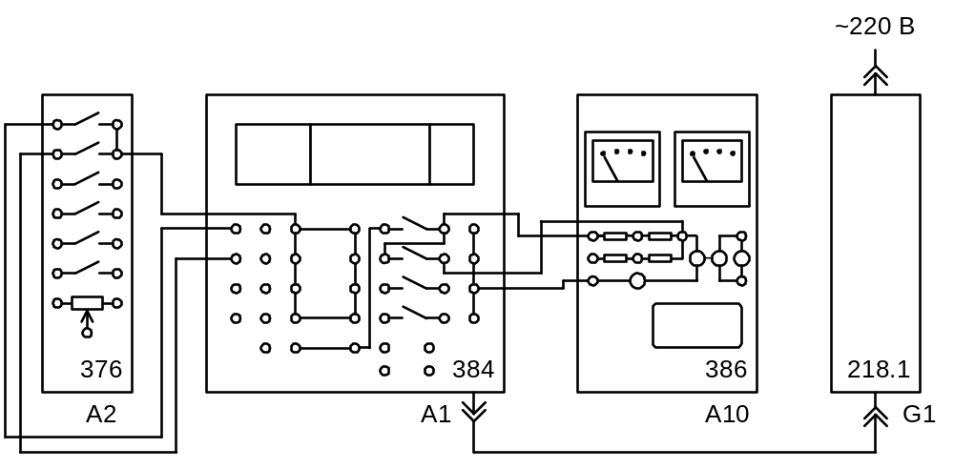

Однофазный источник питания G1 предназначен для безопасного питания блока программируемого контроллера А1.
Верхняя кнопка с возвратом поста управления А2, подключенная к входу I1 контроллера, предназначена для включения системы. Вторая сверху кнопка с возвратом А2 (вход контроллера I2) – для отключения.
Контакт выхода Q1 программируемого контролера А1 подключает двигатель к источнику +10 В через резистор (27+27 Ом).
Спустя заданное время замыкается контакт Q2 контроллера, шунтирующий резисторы (27+27 Ом), в цепи якоря двигателя.

1.3 Алгоритм работы системы управления

1) Система включается кнопкой с возвратом. Двигатель подключается к источнику +10 В через резистор (2 последовательно соединенных резистора 27+27 Ом).
2) Спустя заданный промежуток времени резистор в цепи якоря двигателя (27+27 Ом) шунтируется.
3) Вторая кнопка с возвратом отключает двигатель от источника +10 В.

2. Коммутационная программа и ее описание

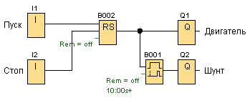

В коммутационной программе использованы функции, приведенные в таблице.

I1, I2 – входы контролера (список Co). Управляют, соответственно, включением/выключением системы.
B002 – RS триггер (список SF). Триггер переключается импульсными сигналами. Сигнал S=1 (верхний вывод) устанавливает 1 на выходе триггера, R=1 устанавливает 0 на выходе триггера. При S=R=1 на выходе триггера – 0.
B001 – «Задержка включения» (список SF). Сигнал на выходе блока появляется спустя заданное время (10:00 с) после появления 1 на входе блока.
Q1, Q2 – выход программируемого контроллера (список Co). Контакты выхода Q1 подключают двигатель к источнику питания, Q2 – шунтируют резистор в цепи якоря двигателя.

2.1 Работа программы

1) При включении системы сигнал на выходе триггера B002 равен 0. Контакты выходов контроллера Q1, Q2 разомкнуты, двигатель отключен от источника питания.
2) При нажатии кнопки «Пуск» сигнал 1 на входе I1 устанавливает 1 на выходе RS триггера (B002) и на выходе контроллера Q1 – двигатель подключен к источнику питания. Одновременно начинается отсчет времени задержки блоком B001, и спустя 10 с замыкаются контакты выхода контроллера Q2, шунтирующие резистор.
3) Нажатие на кнопку «Стоп» немедленно устанавливает выходы блоков B001, B002 и выходы контролера Q1, Q2 в состояние 0 – двигатель отключен.
2.2 Порядок проведения эксперимента

- Получите разрешение преподавателя на включение питания стенда!
- Включите компьютер.
- Включите устройство защитного отключения и автоматический выключатель в однофазном источнике питания G1.
- Включите выключатель «СЕТЬ» блока программируемого контроллера А1.
- Переведите контроллер в режим отображения «Главного меню» (состояние STOP, см. п. 1.1.3 [1]).
- Запустите программу «LOGO! Soft Comfort» и создайте коммутационную программу.
- Задайте время задержки блока В001 – 10:00 c. Запустите программу на исполнение (пункт Start «Главного меню»).
- Протестируйте работу схемы под управлением контроллера.
Запустите схему кратковременным нажатием кнопки «Пуск» (верхняя кнопка поста управления 376). Убедитесь, что система функционирует в соответствии с заданным алгоритмом. Остановите двигатель кнопкой «Стоп» (вторая сверху кнопка поста управления 376).
- Подключите осциллограф к соответствующим контрольным точкам системы управления и проведите эксперименты, изменяя время выдержки блока В001 для получения примерно одинаковых пиков пускового тока.
- При необходимости, скорректируйте схему и коммутационную программу. За состоянием входов и выходов удобно следить на экране их состояния (входы I – цифровые, AI – аналоговые, выходы – Q, переход из «Меню запуска» - нажатием кнопки ►, см. п. 1.6 Метод.указаний).
- По завершении эксперимента остановите коммутационную программу (ESC>Stop>Yes), отключите выключатель «СЕТЬ» блока программируемого контроллера А1 и автоматический выключатель в однофазном источнике питания G1.

Содержание отчета

- Алгоритм работы системы управления.
- Схема электрическая соединений и ее описание.
- Коммутационная программа и ее описание.
- Полная электрическая принципиальная схема системы управления, выполненная на основе п.2 и п.3 «Программы работы».
- Качественные зависимости скорости и тока якоря двигателя от времени и электромеханическая характеристика электропривода в режиме пуска.
Примечание
Связь силовой части схемы с функциональными блоками коммутационной программы показать условно.

Контрольные вопросы
- Состав и краткая характеристика оборудования стенда, необходимого для выполнения лабораторной работы.
- Поясните назначение функциональных блоков коммутационной программы системы управления.
- Поясните последовательность действий при проведении эксперимента
(Питание стенда отключено, соединения элементов выполнены, компьютер с установленной программой «LOGO! Soft Comfort» включен).
- Поясните последовательность действий, если необходимо скорректировать схему соединений и коммутационную программу.
- Проанализируйте приведенные в отчете динамические характеристики и обоснуйте влияние выдержки времени на величину пиков пускового тока.
- Какие меры безопасности необходимо соблюдать при работе на стенде.
ЛАБОРАТОРНАЯ РАБОТА № 7
Управление торможением двигателя постоянного тока в функции скорости

Цель работы: приобретение навыков в разработке и исследовании разомкнутых систем автоматического управления торможением электродвигателя постоянного тока на основе программируемого контроллера «LOGO!» фирмы SIEMENS.

Программа работы

- Ознакомиться с электрооборудованием лабораторного стенда.
- Разработать электрическую принципиальную схему релейно-контакторной системы, осуществляющей прямой пуск электродвигателя и останов в режиме динамического торможения в функции скорости и показать преподавателю.
- Разработать электрическую схему соединений элементов системы управления на основе аппаратуры лабораторного стенда.
- Разработать блок-схему коммутационной программы системы управления.
- Показать преподавателю разработанные в п.3,4 схемы и получить разрешение на проведение соединений элементов системы.
- При отключенном питании стенда выполнить соединения элементов в соответствии со схемой п.3 и показать преподавателю.
- Провести эксперименты при загрузке коммутационной программы в контроллер с помощью компьютера.
- Оцените работу схемы и программы при ошибочных действиях оператора: одновременном нажатии обеих кнопок в различных режимах работы схемы, многократных нажатиях одной из кнопок в различных режимах и т. п.
- В ходе экспериментов с помощью двухлучевого электронного осциллографа снять и построить (качественно) зависимости скорости и тока якоря двигателя от времени в режиме торможения при нескольких значениях (задаются преподавателем) порога выключения аналогового порогового выключателя.
- По экспериментальным данным п.9 построить электромеханическую характеристику Ω = f(I_{Я}) электропривода в режиме торможения.
1. Описание лабораторной установки

1.1 Перечень аппаратуры

Обозначение | Наименование | Тип | Параметры
G1 | Однофазный источник питания | 218.1 | ~ 220 В / 16 А
А1 | Блок программируемого  контроллера | 384 | 6 цифровых входов / 2 цифровых (аналоговых) входа / 4 релейных выхода
А2 | Пост управления | 376 | 3 кнопки без фиксации / 3 кнопки с фиксацией / потенциометр
А10 | Электропривод постоянного тока | 386 | Электродвигатель  24 В, 8000 об/мин.  /тахогенератор
А11 | Компьютер | 550 | С программой «LOGO!SoftComfort»
 | Электронный осциллограф |  | Двухлучевой

1.2 Схема электрическая соединений аппаратуры
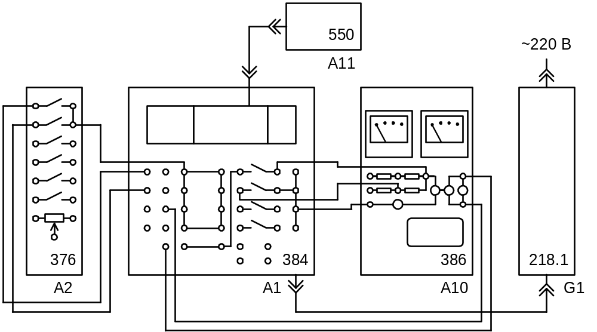

Однофазный источник питания G1 предназначен для безопасного питания блока программируемого контроллера А1.
Верхняя кнопка с возвратом поста управления А2, подключенная к входу I1 контроллера, предназначена для включения системы. Вторая сверху кнопка с возвратом А2 (вход контроллера I2) – для отключения.
Аналоговый вход контроллера AI1 подключен к тахогенератору блока А10.
Контакт выхода Q1 программируемого контролера А1 подключает двигатель к источнику питания +10 В.
При отключении двигателя контакт Q2 контроллера, шунтирует цепь якоря двигателя резистором 120 Ом. При снижении скорости двигателя до заданного уровня цепь шунтирующего резистора размыкается.

1.3 Алгоритм работы системы управления

1) Кнопкой с возвратом двигатель подключается к источнику +10 В.
2) Вторая кнопка с возвратом отключает двигатель от источника +10 В и сразу шунтирует цепь якоря двигателя резистором 120 Ом.
3) При снижении скорости двигателя до заданной величины шунтирование прекращается.

2. Коммутационная программа и ее описание
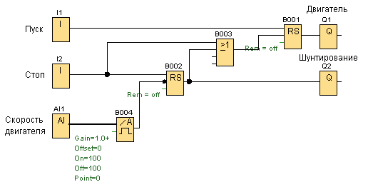

В коммутационной программе использованы функции, приведенные в таблице.

I1, I2 – входы (список Co). Кратковременные импульсы на этих входах управляют, соответственно, включением/выключением системы.
AI1, (I7) – аналоговый вход контроллера А1 (список Co). На вход AI1 поступает сигнал тахогенератора.
B001, B002 – RS триггеры (список SF), переключаемые импульсными сигналами. Сигнал S=1 (верхний вывод) устанавливает 1 на выходе триггера, R=1 устанавливает 0 на выходе триггера. При S=R=1 на выходе триггера – 0.
B004 – аналоговый пороговый выключатель (список SF). Для блока установлены одинаковые пороги включения/выключения (On/Off), равные 100. Это соответствует напряжению 1,00 В на выходе тахогенератора. При превышении входным аналоговым сигналом порога включения (On) на выходе блока появляется 1. Сигнал 1 сохраняется на выходе до тех пор,пока входной сигнал не опустится ниже порога выключения блока (Off).
B003 – функция ИЛИ (список GF).
Q1, Q2 – выходы программируемого контроллера (список Co). Контакты выхода Q1 управляют цепью питания двигателя, Q2 – цепью шунтирования якоря двигателя.

2.1 Работа программы

1) После запуска программы выход триггера В001 находится в состоянии 0, разомкнут контакт выхода контроллера Q1 и разорвана цепь питания двигателя. Двигатель остановлен, напряжение на выходе тахогенератора и сигнал на аналоговом входе AI1 равны 0. Сигнал AI1 ниже порога включения В004. Сигнал 0 с выхода В004 поступает на инверсный вход R триггера В002 и выход триггера сохраняется в состоянии 0 независимо от сигнала S этого триггера. Сигнал 0 на выходе В002 размыкает контакт Q2 цепи шунтирования двигателя.
2) Кратковременное нажатие на кнопку «Пуск» приводит к появлению 1 на входе I1. Этот сигнал переключает триггер В001 в состояние 1, замыкаются контакты Q1 и двигатель подключается к источнику питания.
3) Пока напряжение на выходе тахогенератора ниже порога включения В004 (On=100, т. е. 1 В), двигатель может быть немедленно отключен нажатием на кнопку «Стоп»: сигнал с входа I2 проходит через В003 и устанавливает 0 на выходе триггера В001 и выходе контролера Q1.
4) После разгона двигателя напряжение на выходе тахогенератора превысит порог включения В004 (On=100). Сигнал 1 на выходе В004 снимет блокировку с инверсного входа R триггера В002.
5) Кратковременное нажатие на кнопку «Стоп» и появление 1 на входе I2 устанавливает выход триггера В002 в 1. Этот же сигнал через блок В003 поступает на вход R триггера В001 и устанавливает его выход в 0. Контакт выхода контролера Q1 разомкнут и питание двигателя отключено. Контакт Q2 замкнут: шунтирующий резистор подключен.
6) Когда напряжение тахогенератора на входе AI1 станет ниже порога выключения В004 (Off=100, т. е. 1 В), сигнал 0 с выхода В004 поступит на инверсный вход R триггера В002, и переключит его выход в состояние 0. Разомкнется контакт Q2 в цепи шунтирующего резистора. Цепь вернется в исходное состояние, соответствующее пункту 1.

2.2 Порядок проведения эксперимента

- Получите разрешение преподавателя на включение питания стенда!
- Включите компьютер.
- Включите устройство защитного отключения и автоматический выключатель в однофазном источнике питания G1.
- Включите выключатель «СЕТЬ» блока программируемого контроллера А1.
- Переведите контроллер в режим отображения «Главного меню» (состояние STOP, см. п. 1.1.3 [1]).
- Запустите программу «LOGO! Soft Comfort» и создайте коммутационную программу.
- Для блока B004 (аналоговый пороговый выключатель) задайте пороги включения и выключения On=100 и Off=-100. Запустите программу на исполнение (пункт Start «Главного меню»).
- Протестируйте работу схемы под управлением контроллера и убедитесь, что система функционирует в соответствии с заданным алгоритмом. Верхняя кнопка поста управления А2 (376) соответствует кнопке «Пуск», а вторая сверху – «Стоп». Оцените работу схемы и программы при ошибочных действиях оператора: одновременном нажатии обеих кнопок в различных режимах работы схемы, многократных нажатиях одной из кнопок в различных режимах и т. п.
При необходимости, скорректируйте схему и коммутационную программу. За состоянием входов и выходов удобно следить на экране их состояния (входы I – цифровые, AI – аналоговые, выходы – Q, переход из «Меню запуска» нажатием кнопки ►, см. п. 1.6 Метод.указаний).
- По завершении эксперимента остановите коммутационную программу (ESC>Stop>Yes), отключите выключатель «СЕТЬ» блока программируемого контроллера А1 и автоматический выключатель в однофазном источнике питания G1.

Содержание отчета
- Алгоритм работы системы управления.
- Схема электрическая соединений и ее описание.
- Коммутационная программа и ее описание.
- Полная электрическая принципиальная схема системы управления, выполненная на основе п.2 и п.3.
- Качественные зависимости скорости и тока якоря двигателя от времени и электромеханические характеристики электропривода в режиме торможения при разных значениях порога срабатывания аналогового переключателя.
- Выводы о работе системы при ошибочных действиях оператора (пункт 8. Программы работы).
Примечание
Связь силовой части схемы с функциональными блоками коммутационной программы показать условно.

Контрольные вопросы
- Состав и краткая характеристика оборудования стенда, необходимого для выполнения лабораторной работы.
- Поясните назначение функциональных блоков коммутационной программы системы управления.
- Поясните последовательность действий при проведении эксперимента
(Питание стенда отключено, соединения элементов выполнены, компьютер с установленной программой «LOGO! Soft Comfort» включен).
- Поясните последовательность действий, если необходимо скорректировать схему соединений и коммутационную программу.
- Проанализируйте приведенные в отчете динамические характеристики и обоснуйте влияние выдержки времени на величину пиков пускового тока.
- От каких ошибочных действий оператора защищена система управления?
- Какие меры безопасности необходимо соблюдать при работе на стенде?
ЛАБОРАТОРНАЯ РАБОТА № 8
Автоматическое управление пуском двигателя постоянного тока в функции времени и торможением в функции скорости

Цель работы: приобретение навыков в разработке и исследовании разомкнутых систем автоматического управления процессами пуска и торможения электродвигателя постоянного тока на основе программируемого контроллера «LOGO!» фирмы SIEMENS.

Программа работы

- На основе лабораторных работ № 2,3 разработать электрическую принципиальную схему релейно-контакторной системы, осуществляющей пуск электродвигателя в функции времени и останов в режиме динамического торможения в функции скорости и показать преподавателю.
- Разработать электрическую схему соединений элементов системы управления на основе аппаратуры лабораторного стенда.
- Разработать блок-схему коммутационной программы системы управления в виде диаграммы (схемы) функциональных блоков (FBD – Functional Block Diagram).
- Показать преподавателю разработанные в п.3,4 схемы и получить разрешение на проведение соединений элементов системы.
- При отключенном питании стенда выполнить соединения элементов в соответствии со схемой п.2 и показать преподавателю.
- С помощью компьютера создать и протестировать коммутационную программу, не загружая ее в контроллер (режим эмуляции). Параметры блоков программы взять из лабораторных работ № 2,3.
- Загрузить коммутационную программу в контроллер и провести эксперименты.
- Изменяя с помощью коммутационной программы параметры системы управления, добиться заданного преподавателем качества процессов пуска и торможения.
- С помощью двухлучевого электронного осциллографа снять и построить (качественно) зависимости скорости и тока якоря двигателя от времени в режимах пуска и торможения, удовлетворяющие требованиям, заданным преподавателем.
10. По экспериментальным данным п.9 построить электромеханические характеристики Ω = f(I_{Я}) электропривода в режимах пуска и торможения.
1. Описание лабораторной установки

- 1 Перечень аппаратуры

Лабораторная работа проводится на оборудовании, используемом
в лабораторных работах № 2,3.

2. Коммутационная программа

Коммутационная программа системы управления создается на основе коммутационных программ систем управления лабораторных работ № 2,3.

3. Порядок проведения экспериментов

Эксперименты проводятся при загрузке коммутационной программы из компьютера, порядок проведения экспериментов аналогичен лабораторным работам № 2,3.

Содержание отчета
- Алгоритм работы системы управления.
- Схема электрическая соединений и ее описание.
- Коммутационная программа и ее описание.
- Полная электрическая принципиальная схема системы управления, выполненная на основе п.2 и п.3.
- Выводы о работе системы при ошибочных действиях оператора.
- Качественные зависимости скорости и тока якоря двигателя от времени в режимах
«Пуск – Установившийся режим – Останов».
7. Электромеханические характеристики Ω = f(I_{Я}) электропривода в режимах пуска и торможения.

Примечание
Связь силовой части схемы с функциональными блоками коммутационной программы показать условно.

Контрольные вопросы
Смотри контрольные вопросы к лабораторным работам № 6,7.

Библиографический список к лабораторным работам

- Красногорцев И.Л., Сенигов П.Н. Автоматика на основе программируемого контроллера. Руководство по выполнению базовых экспериментов. АПК.001 РБЭ (929) − Челябинск: ИПЦ «Учебная техника», 2007. − 118 с.
- Релейно-контакторное управление электроприводами: Метод указания к лаборат. работам/ В.С. Тимофеев; Иван.гос.энерг.ун-т – Иваново, 1993 – 32 с.
- Руководство по проектированию элементов систем управления электроприводами: Учеб. пособие / Н.Л. Архангельский, А.Б. Виноградов, С.К. Лебедев: Иван.гос.энерг.ун-т – Иваново, 1999 – 116 с.

Приложение 1 Шаблон отчета
Отчет по лабораторной работе
Выполнил студент группы ФИО
Принял/Проверил ФИО
Лабораторная работа №___________________________________
Тема: __________________________________________________
Цель: ________________________________________________
Время выполнения: ____________________________________
Место проведения лабораторной работы: Лаборатория № ___
Дата проведения: _______________________
Материальное обеспечение: _________________________
Методическое обеспечение: Методические указания для выполнения лабораторных работ по дисциплине «Теория автоматического управления»
Последовательность выполнения работ:__________________________
Полученные результаты (таблицы, расчеты, графики) _____________________
-------------------------------------------------------------------------------------------------------------------
Выводы:____________________________________________________________
Ответы на контрольные вопросы: ___________________________________
__________________________________________________________________
Оценка (зачтено/ не зачтено): ______________________________
Подпись преподавателя:
Дата проверки:

